04.11 Klimamodellierung Berlin – Planungshinweise Stadtklima 2022

Einleitung
Die Flächennutzung sowie das Wachstum und der fortschreitende Klimawandel beeinflussen das Klima in Städten. Zur Bewertung der stadtklimatischen Ausgangssituationen stellt das Land Berlin mit den Planungshinweisen Stadtklima, kurz PHK, eine Bewertungsgrundlage bereit. Die Planungshinweise Stadtklima dienen dazu, Klimagesichtspunkte in Entwicklungsvorhaben unterschiedlicher Ebenen und Zielstellungen berücksichtigen zu können. Im Ergebnis soll eine möglichst optimale Raumgliederung unterstützt werden, die die Auswirkungen auf die menschliche Gesundheit und das Wohlbefinden berücksichtigen (vgl. VDI 2015).
Die Planungshinweise wurden mit der Aktualisierung der gesamtstädtischen Klimamodellierung sowie der Klimaanalyse im Jahr 2022 fortgeschrieben. Die Karten tragen der hohen Komplexität des Themas, dem gestiegenen Stellenwert stadtklimatischer Aspekte in der Stadtentwicklungspolitik sowie den gestiegenen nutzerseitigen Anforderungen an Aussagegenauigkeiten Rechnung. Die Planungshinweise Stadtklima besteht aus fünf sich ergänzenden Kartenwerken, die im Geoportal Berlin abgerufen werden können:
- Gesamtbewertung der Tag- und Nachtsituation,
- Bewertung der Tagsituation,
- Bewertung der Nachsituation,
- stadtklimatisch besonders belastete sowie vulnerable Gebiete,
- Räumliche Differenzierung von Maßnahmenempfehlungen der Klimaanpassung.

Die „Gesamtbewertung der Tag- und Nachtsituation“ 04.11.1 enthält eine flächendeckende Bewertung der stadtklimatischen Belastungssituationen am Tag und in der Nacht (zusammengefasst zu einer Gesamtbewertung) sowie die Entlastungsfunktionen und stellt damit die fachliche Informations- und Abwägungsgrundlage sowohl für gesamtstädtisch als auch für teilräumlich ausgerichtete Planungen dar. Die zugrunde liegenden Bewertungen Tag 04.11.1.1 bzw. Bewertung Nacht 04.11.1.2 werden ergänzend in eigenständigen Karten dargestellt.
In der Karte „Stadtklimatisch besonders belastete sowie vulnerable Gebiete“ 04.11.2 sind ausgewählte Teilthemen der Stadtentwicklung mit den in der Hauptkarte dargestellten Bewertungsergebnissen sowie weiteren räumlich hochaufgelösten Sach- und Geodaten verknüpft worden. Sie dienen als Entscheidungsgrundlage für spezifische Fachplanungen bzw. Fragestellungen (u.a. Stadtsanierung, sensible Nutzungen, Demographie).
Die Karte „Maßnahmen“ 04.11.3 enthält schließlich eine flächentypabhängige, raumkonkrete Zuordnung von 16 Maßnahmen zu allen ISU5-Block(teil)flächen. sowie zu den Straßenflächen. Dabei handelt es sich um die Maßnahmen, welche im Stadtentwicklungsplan Klima (StEP Klima 2.0, vgl. SenStadt 2021b) erarbeitet und den Stadtstrukturtypen Berlins zugeordnet wurden (vgl. SenStadt 2022).
Der Jahrgang 2022 stellt seit 2004 die dritte Aktualisierung der Fachkarten dar und löst mit ihrer Veröffentlichung im Umweltatlas bzw. Geoportal Berlin die Karte von 2015 (vgl. SenStadt 2015) als Fachplanungs- und Abwägungsgrundlage für die Berücksichtigung stadtklimatischer Belange in der Berliner Stadtentwicklung ab.
Wesentliche Änderungen zu 2015 sind nachfolgend stichpunktartig aufgeführt:
- Bewertung der Grün- / Freiflächen,
- getrennte Bewertung der Tag- sowie Nachtsituation,
- Anpassung der Verrechnungsmethode für die Gesamtbewertung,
- Gewerbegebiete mitberücksichtigt,
- neue Methode zur Auswahl der Stadtgebiete ohne Schlaffunktion durch Einwohnerdaten.

Datengrundlage
Die Planungshinweise Stadtklima wurden auf Grundlage der durchgeführten Klimamodellierung sowie der sich daran anschließenden Klimaanalyse im Jahr 2022 erstellt. Aus der Klimaanalyse wurden zur Bewertung der thermischen Situation für den Tag der Bewertungsindex Physiologisch Äquivalente Temperatur (PET) und für die Nacht die Lufttemperatur genutzt. Auf deren Grundlage erfolgte die Bewertung der Kartendarstellungen für den Tag und die Nacht. Die Grün- und Freiräume wurden ergänzend zu 2015 bewertet. Am Tag wird deren Aufenthaltsqualität anhand des PET und für die Nacht anhand ihrer Ausgleichswirkung gegenüber belasteten Siedlungsflächen bewertet. (vgl. Klimaanalyse 2022).
Auf Grundlage der Bewertungskarte Tag und Nacht wird eine Gesamtbewertung angeboten. In der Gesamtbewertung sind zudem relevante Bewertungsparameter, wie die Kaltluftentstehungs- und –einwirkbereiche, die Luftleitbahnen sowie bewohnte und unbewohnte Stadtgebiete dargestellt. Die Informationen sind aus der Klimaanalysekarte nachrichtlich übernommen. Ferner sind alle relevanten Informationen zur Bewertung der klimatischen Situation in der Gesamtbewertung vereint (vgl. Klimaanalyse 2022).
Die Darstellung der stadtklimatisch besonders belasteten sowie vulnerablen Stadtgebiete basiert auf zweierlei Datengrundlagen. Die besonders belasteten Stadtgebiete sind jene, die in der Gesamtbewertung den beiden höchsten Belastungsstufen entsprechen. Bei den vulnerablen Stadtgebieten wurden ergänzend weitere Datengrundlagen genutzt, wie die Einwohnerdaten (vgl. SenStadt 2022) zur Ermittlung von Stadtgebieten mit einem überdurchschnittlich hohen Anteil von unter 6-jährigen und / oder über 65-jährigen Personen sowie Gebieten ohne Schlaffunktion (weniger als 10 Einwohner pro Hektar), Informationen über Standorte mit besonders gefährdeten Nutzungen wie Krankenhäuser sowie dem Grad der wohnungsnahen, öffentlichen Versorgung mit Grünanlagen (vgl. SenStadt 2020f).
Die Maßnahmenempfehlungen sind auf Grundlage des Stadtentwicklungsplans (StEP) Klima 2.0 entstanden (vgl. SenStadt 2021b). Die Empfehlung basiert auf Grundlage der Stadtstrukturtypenkartierung (vgl. 06.08 Umweltatlas 2020). Daher sind bereits umgesetzte oder in Planung befindliche Maßnahmen zur Klimaanpassungen unberücksichtigt. Die Empfehlungen basieren auf den rein hypothetischen Möglichkeiten aus den wesentlichen städtebaulichen Charakteristika der Stadtstrukturtypen.

Methode
Das methodische Vorgehen umfasst den Bewertungsprozess der genutzten Grundlagen aus der Klimaanalyse 2022. Die Klimabewertung bildet das Endergebnis der gesamtstädtischen Klimamodellierung im Land Berlin. Die Klimamodellierung besteht aus aufeinander aufbauender Bearbeitungsschritte, die in die Klimabewertung münden, aber zugleich jeweils eigene abschließend nutzbare Ergebnisse darstellen. Hierzu zählen u. a. die Klimamodellierung, die Auswertung langjähriger Wetterstationen, die Aufbereitung der Modellierungsergebnisse im Rahmen der Klimaanalyse (vgl. Umweltatlas 04.10), die Analyse der Entwicklung ausgewählter Kenntage (vgl. Umweltatlas 04.12) sowie die im vorliegenden beschriebene Klimabewertung.

Modellgestützte Stadtklimaanalyse
Im Rahmen des Gesamtprojektes wurden mit dem mesoskaligen Klimamodell FITNAH eine Simulation für eine hochsommerliche Wetterlage mit einer horizontalen Auflösung von 10 m durchgeführt. Dieser basiert auf einer für stadtklimatische Analysen regelmäßig verwendeten autochthonen Wetterlage ohne übergeordneten Windeinfluss.
Es ist Stand der Technik, dass für die Ableitung der PHK lediglich eine meteorologische Situation herangezogen werden kann. Für die PHK 2022 wurde hierfür eine autochthone hochsommerliche Hochdruckwetterlage ohne übergeordneten Windeinfluss ausgewählt. Sie stellt diejenige Wetterlage dar, in der das stadtklimatische Prozessgeschehen am deutlichsten ausgeprägt ist, und auf dessen Basis sich dementsprechend auch sinnvolle Planungshinweise ableiten lassen. Da für spezifische Fragestellungen (z.B. B-Planverfahren, Wirkungsanalysen von Maßnahmen) zusätzlich die Ergebnisse der Analysephase relevant sein können, sind deren Daten ebenfalls im Geoportal Berlin abrufbar.

Betrachtete Raumeinheiten
In der PHK Hauptkarte werden vor allem drei räumliche Bewertungseinheiten unterschieden:
- Siedlungsflächen,
- Grün- und Freiflächen sowie
- Verkehrsflächen.
Den Siedlungsflächen sind solche Flächen zugeordnet, die primär die Funktionen Wohnen, Arbeiten und Gemeinbedarf erfüllen. Vor allem in den Wohngebieten hält sich der Mensch sowohl am Tag als auch in der Nacht auf. Unter Frei- und Grünflächen sind alle Areale subsummiert, die entweder vorrangig der menschlichen Erholung dienen (z. B. Parks, Kleingärten, Wälder) oder andere klimaökologische Dienstleistungen erbringen (z. B. Ackerflächen). Aus stadtklimatischer Sicht können Grün- und Freiflächen einen doppelten Nutzen erbringen. Zum einen werden sie tagsüber aktiv aufgesucht und bilden ein Gegengewicht zu etwaigem thermischen oder lufthygienischen Stress in den Straßen- und Siedlungsrflächen. Zum anderen produzieren und/oder transportieren sie insbesondere nachts Kalt- und Frischluft und ermöglichen der angrenzenden Bevölkerung so einen erholsamen Schlaf auch während bioklimatischer Belastungswetterlagen. Verkehrsflächen hingegen spielen vor allem tagsüber als temporärer Aufenthaltsbereich des Menschen eine Rolle. Sie werden entweder zum längeren Aufenthalt aufgesucht (z. B. Stadtplätze) oder aber als Mittel zum Zweck genutzt, um ein Bewegungsziel zu erreichen (z. B. Arbeits- oder Einkaufsweg).
Den geometrischen Raumbezug bilden die Einheiten des Informationssystems Stadt und Umwelt 2020 (ISU5). Jede Fläche ist dabei eindeutig einer der drei Nutzungskategorien zugeordnet worden. Die Zuordnung erfolgte auf der Basis der sog. Flächentypen (vgl. 06.08 Umweltatlas 2020, SenStadt 2020).
Von den rund 890 km² des Berliner Stadtgebietes sind in diesem Projekt 389 km² (43,8 %) als Siedlungsfläche, 326 km² (36,6 %) als Grünfläche und 121 km² als Verkehrsfläche (13,6 %) klassifiziert worden. Die übrigen etwa 6 % der Gesamtfläche Berlins bilden Fließ- und Standgewässer. Offene Wasserflächen nehmen aufgrund ihrer klimatischen Ausgleichsfunktion eine nicht unwesentliche Funktion im stadtklimatischen Prozessgeschehen Berlins ein. Da Wasserflächen aber in aller Regel keinem Umwandlungs- oder Entwicklungsdruck unterliegen, werden sie in der PHK lediglich nachrichtlich dargestellt.
Ansatz, Datengrundlagen und Methode des zur Aktualisierung der Klimadaten eingesetzten Verfahrens stellen auf eine größtmögliche, gleichzeitig flächendeckende Detailliertheit der resultierenden Aussagen ab. Aufgrund der dynamischen Entwicklung in der Stadt ändern sich jedoch die Ausgangsvoraussetzungen für die Bewertung auf einzelnen Flächen schneller als der mögliche Fortschreibungszyklus der Karten im Umweltatlas. Es wird daher empfohlen, die Überlagerungsfunktion mit den jeweils aktuellen Luftbildern im Geoportal für eine Flächenkontrolle sowie zum Vergleich mit den Sachdaten der PHK zu nutzen. Daraus lassen sich Rückschlüsse auf die Verwendbarkeit der Bewertungsergebnisse ziehen.

Stadtklimatische Bewertung
Die methodische Konzeption der einzelnen Karten ist der technischen Dokumentation zu entnehmen.

Kartenbeschreibung

Karte 04.11.1 Planungshinweiskarte Stadtklima - Gesamtbewertung der Tag- / Nachtsituation

Siedlungsflächen
Die Siedlungsfläche in Berlin weist mit einem Flächenanteil von 33,1 % zu etwa einem Drittel eine Wärmebelastung auf, welcher die Situation am Tag und/oder in der Nacht zugrunde liegt. Davon weisen 2,6 % eine sehr ungünstige Situation auf, für welche aus fachlicher Sicht proaktive Maßnahmen zur Verbesserung der Situation sowie ein verantwortungsvoller Umgang mit der Flächenressource dringend anzuraten sind. Mit Blick auf Extremereignisse sowie den Klimawandel lässt sich dieser Hinweis auf die Flächen der Klasse „ungünstig“ ausweiten. Etwa 67 % der Siedlungsfläche sind demgegenüber als „weniger günstig“ oder „günstig“ einzustufen und weisen ein tendenziell eher niedriges Belastungsniveau auf (vgl. Abbildung 1). Hier ist bei baulichen Maßnahmen darauf hinzuwirken, dass sie nicht für die Tag- oder Nachtsituation zu erheblichen negativen Auswirkungen auf der Fläche selbst sowie auf angrenzenden Flächen führen.
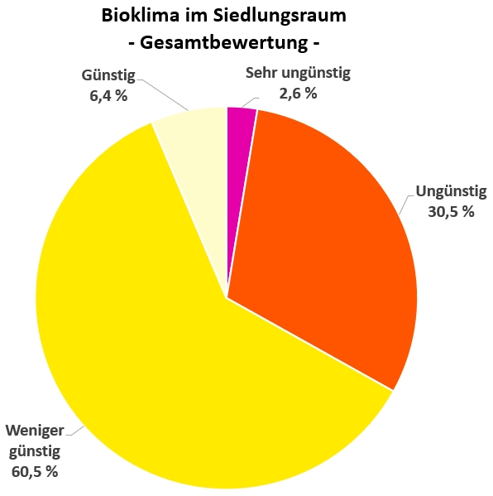
Abbildung 1: Prozentuale Verteilung der Bewertungsklassen zur thermischen Gesamtsituation in den Siedlungsflächen (Verknüpfung von Tag- und Nachtsituation) Berlins
Die räumlichen Schwerpunkte der tageszeitlich kombinierten thermischen Belastung liegen in den Bezirken Friedrichshain-Kreuzberg und Mitte (vgl. Abbildung 2 und Abbildung 3). Hier fallen jeweils >60 % der Siedlungsfläche in die Klassen „weniger günstig“ oder „ungünstig“, womit eine Empfehlung zur Verbesserung der Situation einhergeht. „Geschlossene Blockrandbebauungen“ (Flächentypen 2 und 7) sowie der „großflächige Einzelhandel“ (Typ 30) machen in den beiden Bezirken mehr als 40 % der Flächennutzung aus. Entsprechend hoch sind Bauvolumen und Versiegelungsgrad und entsprechend niedrig ist das Grünvolumen. Beides führt zu teilräumlich hohen Belastungen vor allem in der Nacht, in Teilräumen aber auch am Tag.
Vergleichsweise gut ist die thermische Situation in den Bezirken Reinickendorf, Treptow-Köpenick und Spandau, in denen jeweils auf weniger als 40 % der Fläche Maßnahmen zur Verbesserung notwendig sind. Den Bezirken kommt zum einen ihr hoher Grünanteil und dessen Anschluss an die Kaltluftentstehungsgebiete in der Stadt und im Umland (u.a. ausgedehnte Waldgebiete zwischen Müggelsee und Dahme in Treptow-Köpenick) zu Gute. Zum anderen begünstigt auch die historisch bedingt offenere Bebauungsstruktur ein vergleichsweise geringes thermisches Belastungsniveau. So nehmen in allen Bezirken „Freistehende Einfamilienhäuser mit Garten“ (Typ 23) den höchsten Flächenanteil ein. In Marzahn-Hellersdorf beträgt dieser Anteil sogar nahezu 50 %.
Diese Flächentypen werden zusammen mit anderen durchgrünten Siedlungstypologien wie z.B. „Reihen- und Doppelhäusern mit Gärten“ (Typ 22), „Freistehende Einfamilienhäuser mit Gärten“ (Typ 23) oder „Villen und Stadtvillen mit parkartigen Gärten“ (Typ 24) zur Kategorie „Wohngebiete mit klimarelevanter Funktion“ zusammengefasst und in der PHK gesondert dargestellt. Diese Areale tragen durch ihren hohen Grünanteil zur nächtlichen Abkühlung im Berliner Stadtgebiet bei. Dadurch erhalten diese eine besondere Relevanz innerhalb der Siedlungsflächen, wobei lokal auftretende Kaltluftströmungen erhalten bleiben sollten.
Zudem werden die Stadtgebiete ohne Schlaffunktion ausgewiesen. Hierbei handelt es sich um Areale mit einem niedrigen Einwohneranteil von weniger als 10 pro Hektar, so dass für diese keine Wohnnutzung angenommen wird. Hier sind Maßnahmen zur Hitzeminderung relevant, die vor allem auf die Tagsituation abzielen. Dies kann gebäudetechnische Maßnahmen wie Fassaden- und Dachbegrünung umfassen oder auch die Verschattung des Außenraumes zur Verbesserung der Aufenthaltsqualität im Freien.
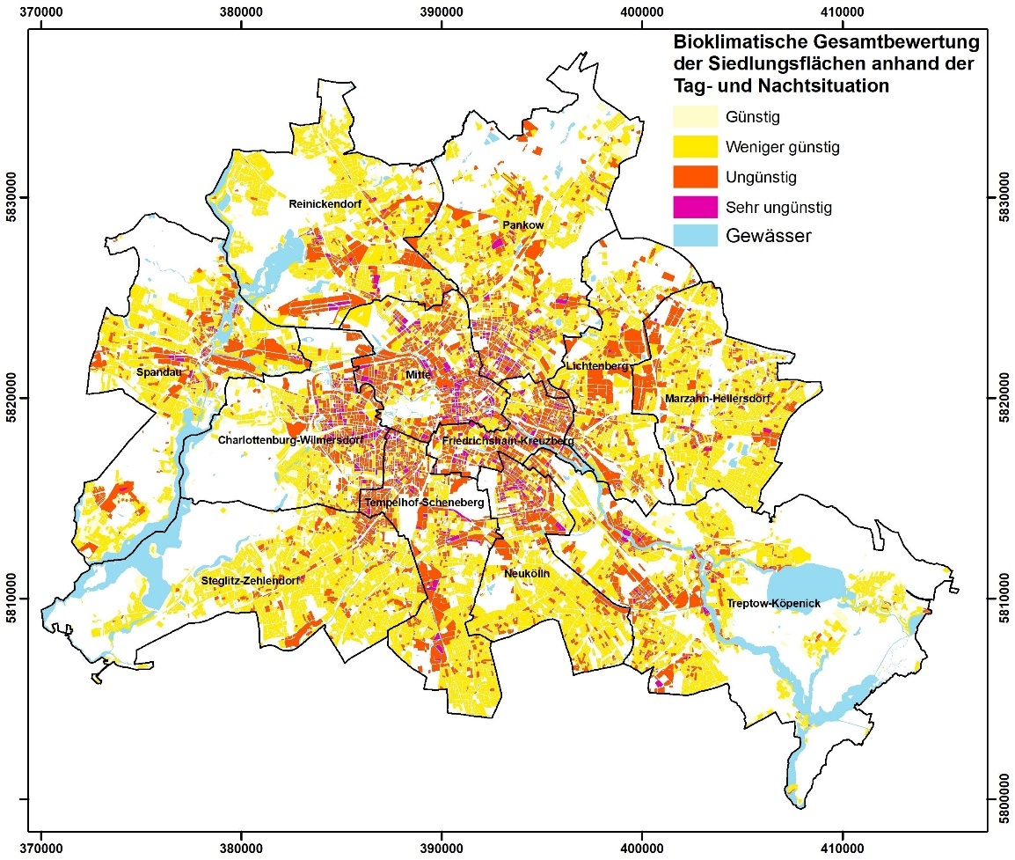
Abbildung 2: Räumliche Verteilung der Bewertungsklassen zur thermischen Gesamtsituation in der Siedlungsfläche (Verknüpfung von Tag- und Nachtsituation) Berlins
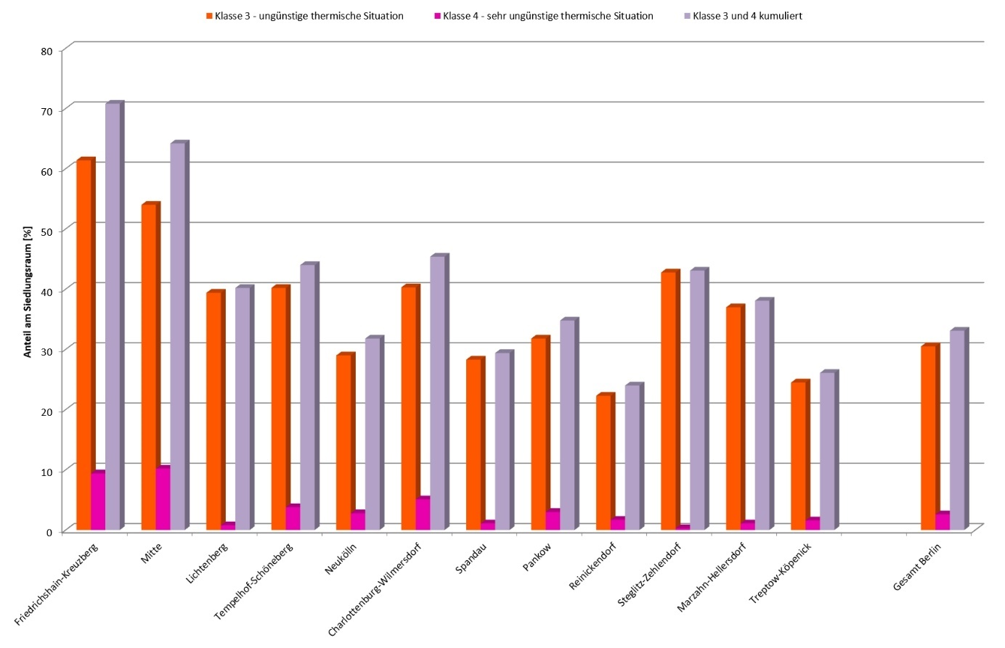
Abbildung 3: Bilanzierung der thermischen Gesamtsituation im Siedlungsraum der 12 Bezirke und Berlin

Verkehrsflächen
Etwa 62 % der Verkehrsflächen Berlins lassen sich den beiden höchsten Belastungsklassen zuordnen (vgl. Abbildung 4). Für die Straßenabschnitte und Plätze der Klasse „sehr ungünstig“ wird empfohlen, bereits kurzfristig Maßnahmen zur Verbesserung der thermischen Situation umzusetzen. Diese sollten eine Wirkung für die Tagsituation entfalten (vor allem verschattende Maßnahmen). Wenn eine in der Nachtsituation als thermisch belastete Siedlungsfläche unmittelbar angrenzt, sind zusätzliche Maßnahmen sinnvoll (vor allem solche, die die Wärmespeicherung reduzieren). Ein besonderer Fokus sollte dabei auch auf solche Abschnitte gelegt werden, auf denen sowohl eine ungünstige thermische Situation modelliert als auch eine erhöhte oder sehr hohe verkehrliche Luftbelastung ausgewiesen wurde.
Mittelfristig sind Maßnahmen aber auch schon auf Teilflächen zu empfehlen, denen die Klasse „weniger günstig“ zugeordnet wurde. Während Hitzeperioden können hier noch deutlich höhere Belastungen erreicht werden als in der Modellierung abgebildet wird. Zudem wird der Klimawandel das Belastungsniveau eines durchschnittlichen Sommertages allmählich auch im öffentlichen Straßenraum anheben.
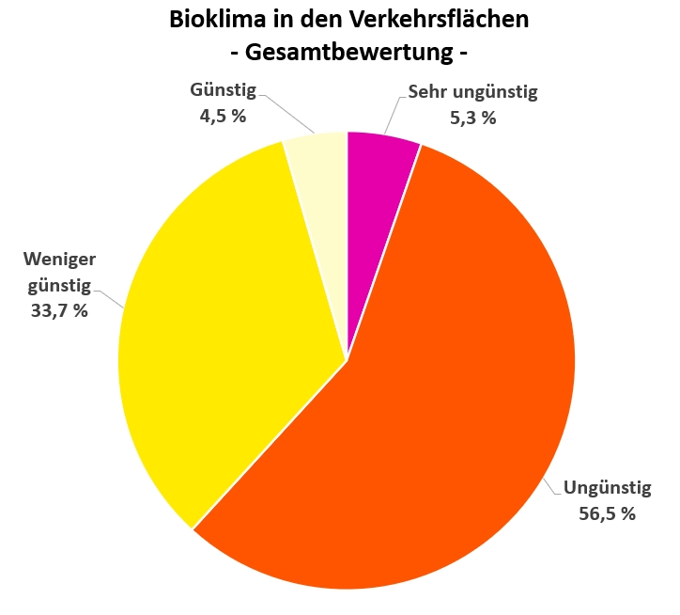
Abbildung 4: Prozentuale Verteilung der Bewertungsklassen zur thermischen Gesamtsituation auf Verkehrsflächen
Auf den übrigen 4,5 % der Fläche der Raumeinheit kann die thermische Situation gegenwärtig als „günstig“ eingestuft werden. Maßnahmen zur weiteren Verbesserung sind nicht zwingend notwendig, sollten aber in Betracht gezogen werden, wenn etwaig angrenzende Siedlungsflächen eine Belastung aufweisen und Maßnahmen dort nicht oder in nicht ausreichendem Umfang umgesetzt werden können.

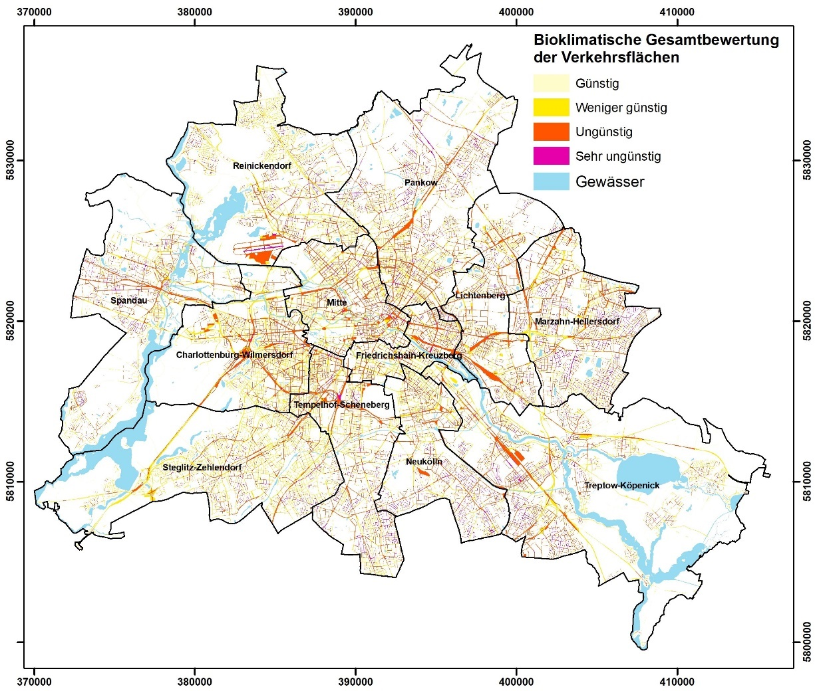
Abbildung 5: Bioklimatische Gesamtbewertung der Verkehrsflächen
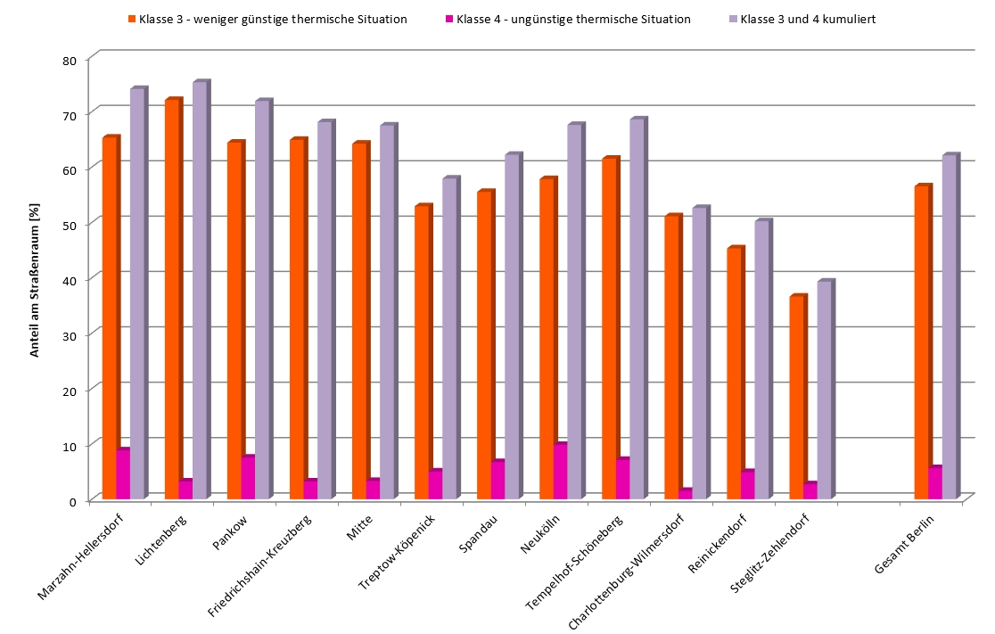
Abbildung 6: Bilanzierung der thermischen Gesamtsituation auf der Verkehrsflächen der 12 Bezirke und Berlin

Luftaustausch
Das großräumige Luftaustauschsystem Berlins besteht vor allem aus drei Komponenten:
- Luftleit- und Ventilationsbahnen,
- orographisch-thermisch induzierte, flächenhafte Kaltluftabflüsse,
- thermisch induzierte, linienhafte Kaltluftleitbahnen.
Die für Berlin wichtigen Luftleit- und Ventilationsbahnen folgen den Tälern von Havel, Dahme und Spree. Sie sind vor allem bei windstärkeren allochthonen Wetterlagen von Bedeutung, bei denen sich aufgrund von mehr oder weniger großräumigen Luftdruckunterschieden regionale Windsysteme ausbilden. Dabei herrschen westliche Windrichtungen vor. In den Tälern wird die herangeführte Kaltluft kanalisiert, beschleunigt und auf diese Weise in die vergleichsweise windschwachere Innenstadt transportiert („Düseneffekt“). Um dieses Phänomen optimal ausnutzen zu können, sollten Uferbereiche freigehalten und in den Übergangszonen zu Gewässern die Bebauung offen gehalten werden.
Autochthone Wetterlagen ohne (oder mit nur sehr schwach ausgeprägten) übergeordneten Windsystemen treten in Berlin zwar seltener auf (ca. 25 % der Nächte in den Sommermonaten der Jahre 1991 bis 2020 an der Station Tegel; SenStadt 2024). Für die Gesundheit der Stadtbevölkerung sind sie in aller Regel aber mit stärkeren Belastungen verbunden, da aufgrund von Inversionen der Abtransport von Luftschadstoffen gehemmt wird und es zur Ausprägung der städtischen Wärmeinsel kommt. Für diese Wetterlagen übernehmen lokale, thermisch und/oder orographisch induzierte Kaltluftabflüsse und Flurwindsysteme die Versorgung der Stadt mit Kalt-/Frischluft.
Der thermisch-orographisch induzierte Kaltluftabfluss ist auf Reliefunterschiede zurückzuführen, die in den frühen Morgenstunden zu einem hangparallelen Abfluss der sich abkühlenden Luft führt. Die Voraussetzung für planungsrelevante Kaltluftabflussvolumina ist eine großflächige Hangneigung von > 1 %, die zudem in Richtung einer (thermisch belasteten) Siedlungsfläche ausgerichtet sein sollte. Das flächenmäßig größte Kaltluftabflusspotential besitzt der Grunewald, wobei insbesondere im nördlichen und östlichen Teil die angrenzende Wohnbebauung hiervon unmittelbar profitiert.
Rein thermisch induzierte Kaltluftleitbahnen sind demgegenüber deutlich häufiger und zudem homogener über das Stadtgebiet verteilt. Sie sind auf die kleinräumige Abfolge von lokalen Hoch- und Tiefdruckgebieten innerhalb Berlins während der Nachtstunden autochthoner Wetterlagen zurückzuführen und sorgen dafür, dass die über den warmen, dicht bebauten Siedlungsbereichen aufsteigende Luft bodennah durch vergleichsweise kühlere Luftmassen aus ihrem Umfeld, insbesondere größeren Grün-/Freiflächen ersetzt wird. Sie stellen insbesondere für den Innenstadtbereich die wichtigsten Entlastungswirkungen dar.
Ihre Wirkungsbereiche untereinander und gegen die der anderen Komponenten des Luftaustauschsystems flächenscharf abzugrenzen ist aufgrund von räumlichen Überschneidungen nicht ohne weitere modell- und messtechnische Analysen möglich. Allerdings lassen sich die Kernbereiche der einzelnen Leitbahnen auf Basis der Modellierung näherungsweise räumlich abgrenzen und damit überschlägig bilanzieren und vergleichen. Als Kernbereich des thermisch induzierten Leitbahntyps eigenen sich Grünzüge im besonderen Maße. Sie transportieren nicht nur die im Außenbereich erzeugte Kaltluft weiter, sondern reichern den Luftstrom mit zusätzlichen Kaltluftvolumina weiter an. Auch über breite Straßenzüge können relevante Mengen an Kaltluft in die Stadt transportiert werden. Hier müssen lufthygienisch belastete von unbelasteten Leitbahnen unterschieden werden (VDI 2015).
Die Ausweisung der Leitbahnen und ihrer Korridore erfolgte manuell als gutachterliche Einschätzung und orientiert sich an der Ausprägung des autochthonen Strömungsfeldes der durchgeführten FITNAH-Simulation. Die Abgrenzung der Leitbahnkorridore ist dabei nicht flächenscharf und bedarf im konkreten Planungsfall (z.B. einem Bauvorhaben) zumeist mindestens einer zusätzlichen gutachterlichen Einschätzung.
Für das Berliner Stadtgebiet wurden insgesamt 23 Leitbahnen identifiziert (vgl. Abbildung 7). Ihre Kernbereiche umfassen eine Fläche von insgesamt etwa 2.206 ha, was ca. 2,5 % des gesamten Stadtgebietes entspricht. Jede Leitbahn stellt eine zentrale Komponente des Luftaustauschsystems Berlins dar. Daher sind alle baulichen Hindernisse zu vermeiden, die einen Kaltluftstau verursachen könnten. Grundsätzlich ist der Erhalt des Grün- und Freiflächenanteils anzustreben. Im Falle einer Bebauung sind die Bauhöhen möglichst gering zu halten und die Neubauten längs zur Leitbahn auszurichten. Randbebauungen sind gänzlich zu vermeiden.
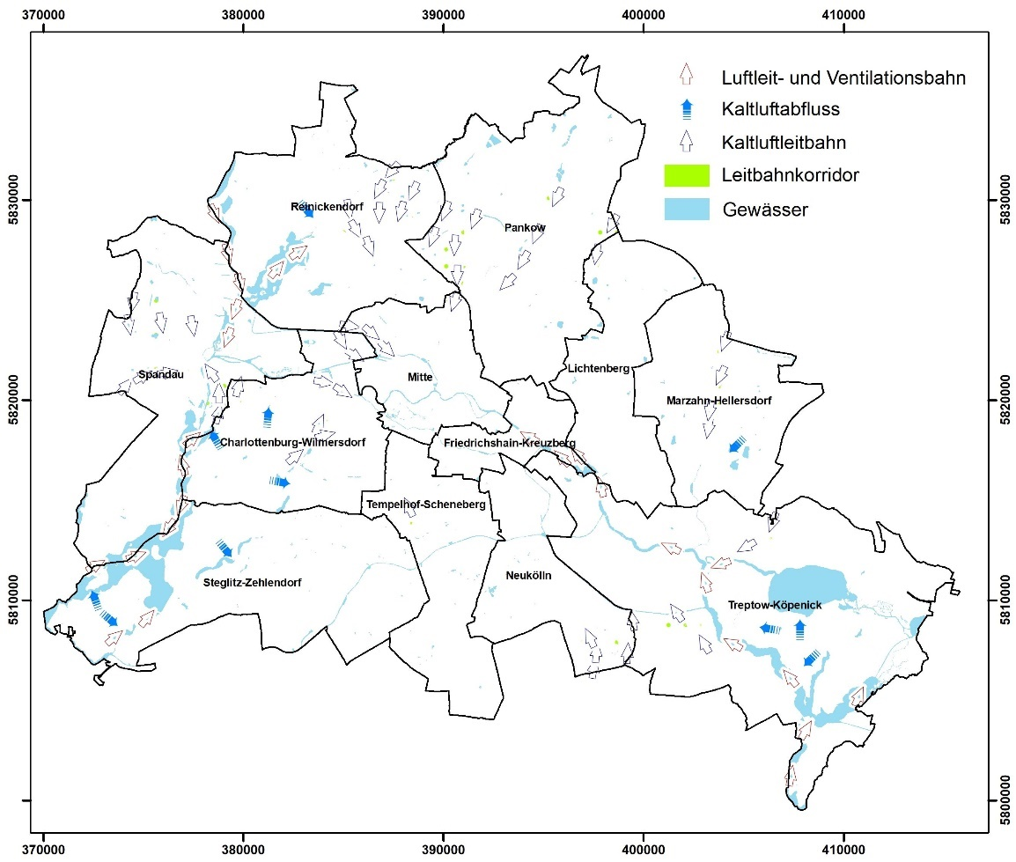
Abbildung 7: Kernzonen der Kaltluftleitbahnen („Leitbahnkorridore“) in Berlin
Für alle drei Hauptkomponenten des Berliner Luftaustauschsystems gilt gleicher Maßen, dass zwar ihre individuellen Strukturen (Luftleit- und Ventilationsbahnen), Potentialflächen (Kaltluftabflüsse) bzw. Kernzonen (Kaltluftleitbahnen) aus den Modellergebnissen und weiteren Sach- und Geodaten abgeleitet werden können. Eine flächenscharfe bzw. komponentenbezogene Abgrenzung ihrer spezifischen Einwirkungsbereiche - die in aller Regel deutlich über die oben dargestellten Flächen hinausgehen – kann allerdings aufgrund von gegenseitiger räumlichen Überlagerung und Beeinflussung ohne weitere vertiefende Untersuchungen nicht mit ausreichender Sicherheit geleistet werden.
Es ist allerdings möglich, den zusammenhängenden uns aus den einzelnen Prozessen hervorgehenden Kaltlufteinwirkungsbereich des Berliner Austauschsystems abzubilden und zu bilanzieren (vgl. Abbildung 8). Bestandteil dieser Analyse ist auch die aus den vielen kleineren und größeren Grünflächen sowie den stark durchgrünten Siedlungsräumen ausströmende Kaltluft. Diese lokalen Phänomene bilden das kleinste Mosaikstück des Berliner Luftaustausches und bieten vor allem Teilflächen von kaltluftleitbahn- bzw. kaltluftabflussfernen Siedlungsräumen eine klimaökologische Wohlfahrtswirkung (dies betrifft u.a. die Bezirke Mitte und Friedrichshain-Kreuzberg).
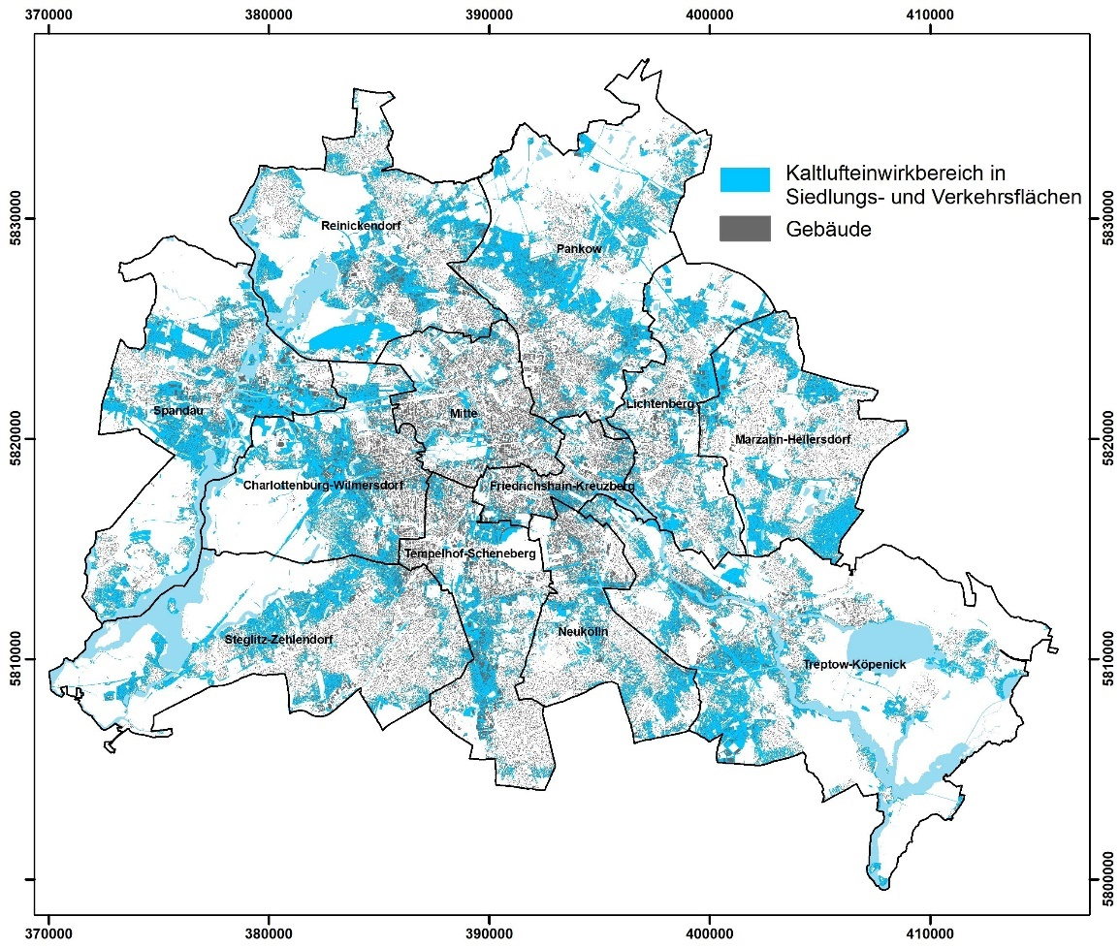
Abbildung 8: Kaltlufteinwirkungsbereich der Komponenten des Berliner Luftaustauschsystems bei autochthonen Wetterlagen
Wie Abbildung 9 verdeutlicht, bestehen zwischen den Berliner Bezirken große Unterschiede in Bezug auf den absoluten und relativen Anteil der von der Kaltluft profitierenden Bewohner sowie der beeinflussten Siedlungsfläche. In allen genannten Kategorien nehmen die Bezirke Reinickendorf, Pankow und Spandau die drei günstigsten Ränge ein. Sie profitieren am stärksten vom Luftaustausch. Der Bezirk Reinickendorf sticht in der Statistik besonders heraus: ungefähr 45 % der Siedlungsfläche ist an Kaltluftströmungen angeschlossen, während der Flächenanteil mit Wärmebelastung („ungünstig“ und „sehr ungünstig“) lediglich 24 % beträgt. Es kann davon ausgegangen werden, dass die deutlich unterdurchschnittliche nächtliche thermische Belastung und vor allem der sehr geringe Anteil an Block(teil)flächen der Klasse „ungünstige thermische Situation“ in den drei Bezirken sehr eng mit der guten Versorgung mit Kaltluft verbunden ist. Dieser Zusammenhang lässt sich in umgekehrter Weise auch für die Bezirke Tempelhof-Schöneberg und vor allem Mitte unterstellen. In beiden Bezirken beträgt der Flächennteil mit einwirkender Kaltluft lediglich 15,3 % bzw. 16,2 %. Gleichzeitig ist eine Wärmebelastung auf 44,0 % bzw. 64,2 % der Siedlungsfläche festzustellen. Insgesamt profitieren in Berlin auf Grundlage der Modellergebnisse ca. 35 % der Bebauung von der über das vielschichtige Luftaustauschsystem in die Stadt transportierten oder direkt in ihr produzierten Kaltluft.
Diese Werte verdeutlichen zum einen die zentrale Bedeutung des Kaltlufthaushaltes für Berlin. Sie zeigen zum anderen aber auch ein Verbesserungspotential auf, das es mithilfe von Maßnahmen zu erschließen gilt.
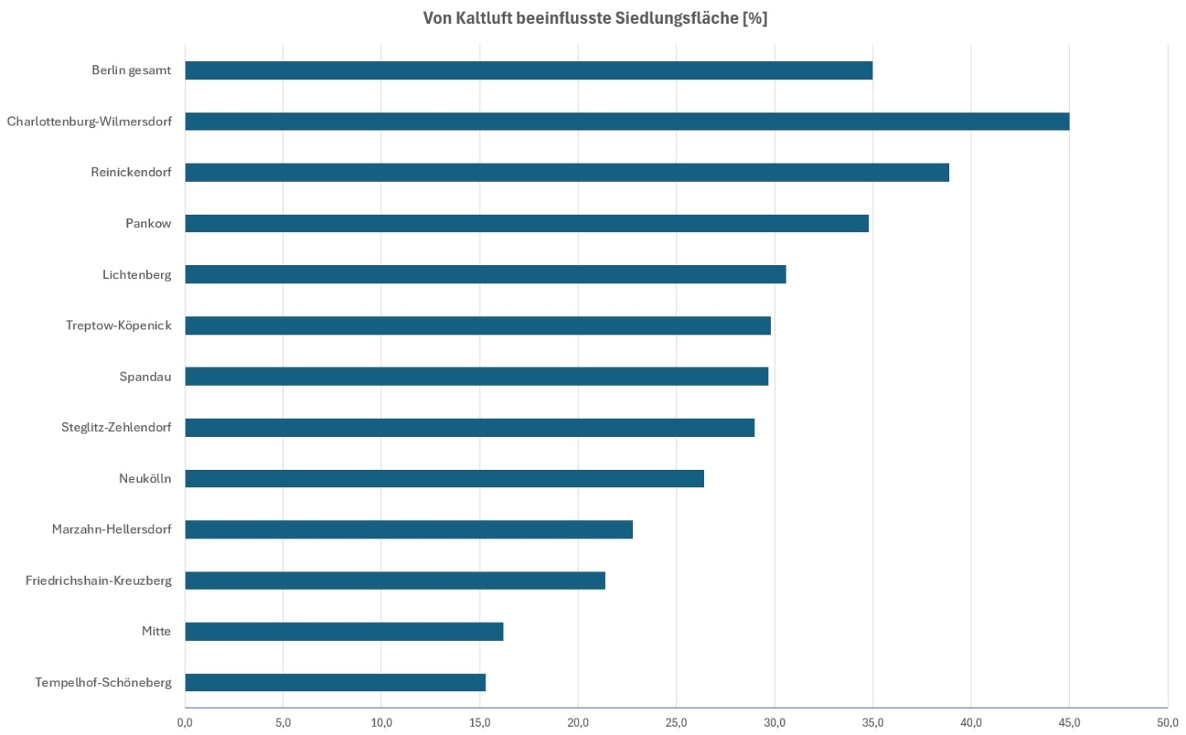
Abbildung 9: Bilanzierung der Kaltlufteinwirkung auf die Siedlungsfläche in Berlin nach Bezirken

Grün- und Freiflächen
Von den Grün- und Freiflächen weisen ca. 22 % die höchste Schutzwürdigkeit auf (Abbildung 10 und Abbildung 11). Diese Flächen umfassen die für die gegenwärtige Siedlungsstruktur besonders wichtigen klimaökologischen Ausgleichsräume. Ihre Klimafunktionen sind von sehr hoher Bedeutung. Bauliche Eingriffe sollten vermieden oder, sofern bereits planungsrechtlich vorbereitet (FNP-Bauflächen), unter Berücksichtigung der grundsätzlichen Klimafunktionen erfolgen. Zur Optimierung der Ökosystemdienstleistung sollten eine gute Durchströmbarkeit der angrenzenden Bebauung, eine Vernetzung mit benachbarten Grün- und Freiflächen sowie ggf. eine Erhöhung der Mikroklimavielfalt angestrebt werden. Neben sämtlichen kernstädtischen Grün- und Freiflächen (u.a. Park am Gleisdreieck, Tempelhofer Feld, Großer Tiergarten) sind auch einige landwirtschaftliche Nutzflächen im Berliner Norden Bestandteil der höchsten Bewertungsklasse. Von besonderer Bedeutung sind die Grünkorridore innerhalb der Kaltluftleitbahnen, da diese eine wichtige Klimafunktion für die Belüftung des Stadtkörpers aufweisen.
Bei rund 54 % der Frei- und Grünflächen Berlins kann eine hohe Schutzwürdigkeit beigemessen werden. Den mit ca. 77 % weitaus überwiegenden Anteil daran machen die ausgedehnten Waldgebiete Berlins aus. Unter dem übrigen Flächenanteil dominieren vor allem Parkanlagen, Kleingärten und vegetationsbestimmte Brachflächen.
Diese Flächen stellen für die gegenwärtige Siedlungsstruktur wichtige klimaökologische Ausgleichsräume dar. Bauliche Eingriffe sollten äußerst maßvoll oder, sofern bereits planungsrechtlich vorbereitet (FNP-Bauflächen), unter Berücksichtigung der grundsätzlichen Klimafunktionen erfolgen. Zur Optimierung der Ökosystemdienstleistung sollten eine gute Durchströmbarkeit der angrenzenden Bebauung, eine Vernetzung mit benachbarten Grün- und Freiflächen sowie ggf. eine Erhöhung der Mikroklimavielfalt angestrebt werden.
Damit weisen rd. 76 % aller Berliner Grün- und Freiflächen eine hohe bis sehr hohe klimaökologische Schutzwürdigkeit auf. Dies illustriert die herausragende Relevanz der meisten Grün- und Freiflächen für ein gesundes Berliner Stadtklima.
Flächen mit einer mittleren Schutzwürdigkeit stellen den Ergänzungsraum zum stadtklimatischen Ausgleichssystem dar und generieren in größerer Entfernung zu den wärmebelasteten Siedlungsflächen Kaltluft. Sie machen aber nur einen sehr geringen Anteil an der Gesamtfläche der Raumeinheit aus. Die angrenzende Bebauung profitiert von den bereit gestellten Klimafunktionen, ist in aller Regel aber nicht auf sie angewiesen. Allen übrigen Flächen wurde eine geringe Schutzwürdigkeit zugewiesen. Sie stellen für die gegenwärtige Siedlungsstruktur keine klimaökologisch relevante Dienstleistung bereit. Für alle Flächen mit einer geringen oder mittleren Schutzwürdigkeit gilt, dass ihre Bewertung im Falle ihrer Bebauung oder einer Bebauung ihrer näheren Umgebung neu vorgenommen werden muss.
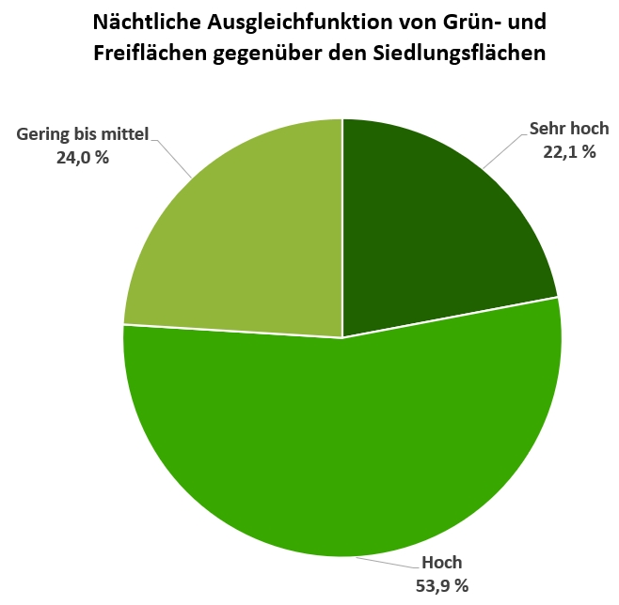
Abbildung 10: Prozentuale Verteilung der Bewertungsklassen zur klimaökologischen Schutzwürdigkeit von Grün- und Freiflächen in Berlin
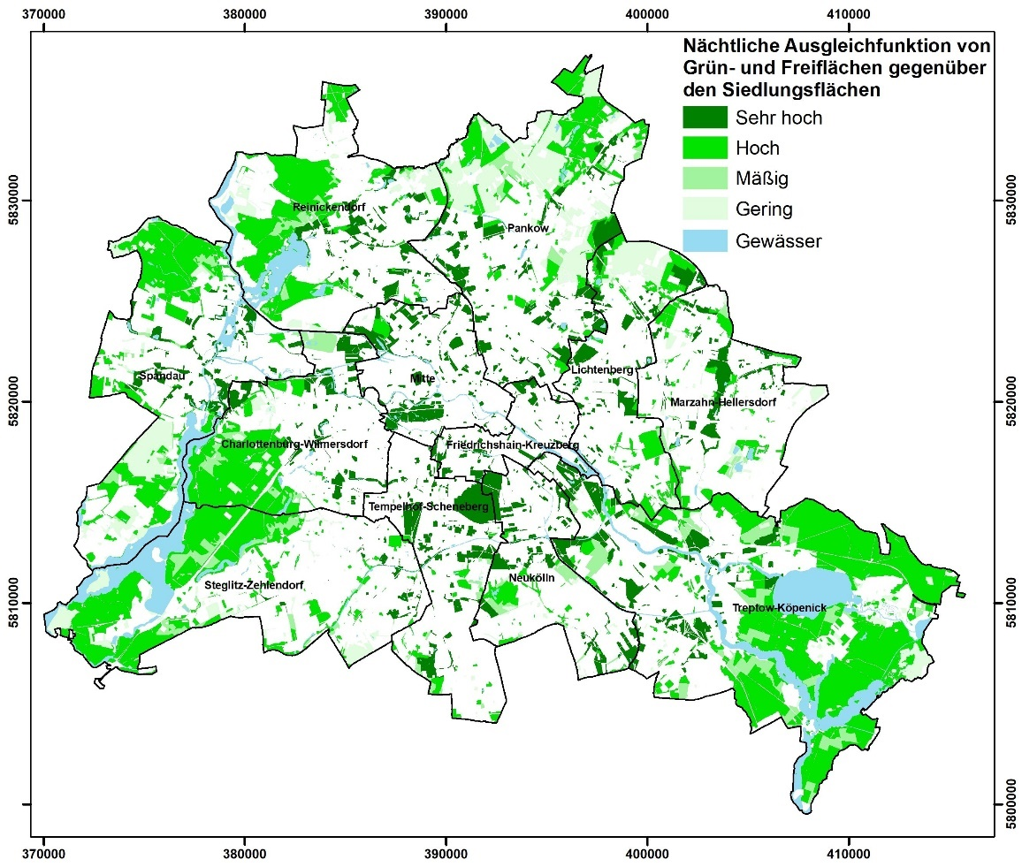
Abbildung 11: Räumliche Verteilung der Bewertungsklassen zur klimaökologischen Schutzwürdigkeit der Grün- und Freiflächen in Berlin

Karte 04.11.1.1 Planungshinweise Tag
Zur Bewertung der Tagsituation wird der humanbioklimatische Index „physiologisch äquivalente Temperatur (PET)“ um 14:00 Uhr herangezogen. Für die PET existiert in der VDI-Richtlinie 3787, Blatt 2 (VDI 2022) eine absolute Bewertungsskala, die das thermische Empfinden und die physiologische Belastungsstufen quantifizieren (Tabelle 1). Die Bewertung der thermischen Belastung in der Siedlungsfläche bzw. der Aufenthaltsqualität von Grün- und Freiflächen in der Bewertungskarte beruht auf der jeweiligen physiologischen Belastungsstufe. So liegt eine hohe Aufenthaltsqualität bei einer schwachen oder nicht vorhandenen Wärmebelastung vor, während eine starke oder extreme Wärmebelastung zu einer geringen bzw. sehr geringen Aufenthaltsqualität führt. Die bioklimatische Bewertung am Tag ist ein Maß für die Aufenthaltsqualität in den Siedlungsflächen außerhalb von Gebäuden sowie in Grün- und Freiflächen. Diese beeinflusst zwar auch die Situation innerhalb der Gebäude, doch hängt das Innenraumklima von vielen weiteren (z.B. gebäudebezogenen) Faktoren ab. Diese Zusammenhänge können im Rahmen der vorliegenden Arbeit allerdings nicht weiter vertieft werden.
PET | Thermisches Empfinden | Physiologische Belastungsstufe
4°C | Sehr kalt | Extreme Kältebelastung
8°C | Kalt | Starke Kältebelastung
13°C | Kühl | Mäßige Kältebelastung
18°C | Leicht kühl | Schwäche Kältebelastung
20°C | Behaglich | Keine Wärmebelastung
23°C | Leicht warm | Schwache Wärmebelastung
29°C | Warm | Mäßige Wärmebelastung
35°C | Heiß | Starke Wärmebelastung
41°C | Sehr heiß | Extreme Wärmebelastung
Tabelle 1: Zuordnung von Schwellenwerten für den Bewertungsindex PET während der Tagesstunden (nach VDI 2022)

Siedlungs- und Verkehrsflächen
Die Siedlungsflächen lassen mit knapp 65 % eine verbreitet starke bioklimatische Belastung erkennen, wobei eine extreme Belastung auf 2,8 % der Flächen vorliegt (Abbildung 12). Dies betrifft meist Gewerbeflächen, welche oftmals große versiegelte Areale aufweisen und in der Regel wenige Grünflächen und eher niedrigere Gebäude aufweisen, sodass die Einstrahlung und entsprechend die thermische Belastung am Tag hoch ausfällt. Dahingehend zeichnen sich einige Areale in Pankow, Marzahn-Hellersdorf und Treptow-Köpenik ab (Abbildung 13). Die Ausprägung der Wärmebelastung in den gut durchgrünten Siedlungstypologien hängt allerdings auch von ihrem Baumanteil ab. So ist beispielsweise im Umfeld des Grunewaldes in den Siedlungstypen mit Hausgärten bzw. Villenbebauung mit parkartigen Gärten meist eine mäßige Wärmebelastung anzufinden. Bilanziert für das Stadtgebiet Berlin hat diese Kategorie einen Anteil von 30,3 %. In Marzahn-Hellersdorf weisen die freistehenden Einfamilienhäusern mit Gärten entlang des Blumberger Damms einen vergleichsweise geringeren Anteil an Bäumen bzw. Verschattung auf. Dies resultiert in einer meist starken Belastung am Tag, während diese Flächen in den Nachtstunden wiederum eine intensivere Abkühlung erfahren. Die Spanne der im Tagesverlauf auftretenden Temperaturen ist hier somit größer als im Umfeld des Grunewaldes.
Eine schwache Belastung ist mit einem Anteil von 2,0 % in den eher peripheren Siedlungsflächen mit höherem Anteil mit Schatten spendenden Grünstrukturen zu beobachten.

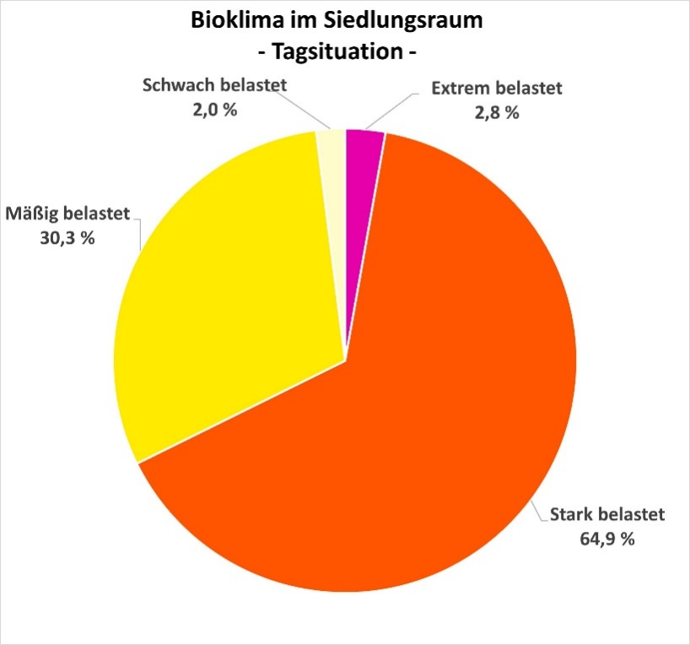
Abbildung 12: Prozentuale Verteilung der Bewertungsklassen zur bioklimatischen Situation von Siedlungsflächen in Berlin (Tagsituation)

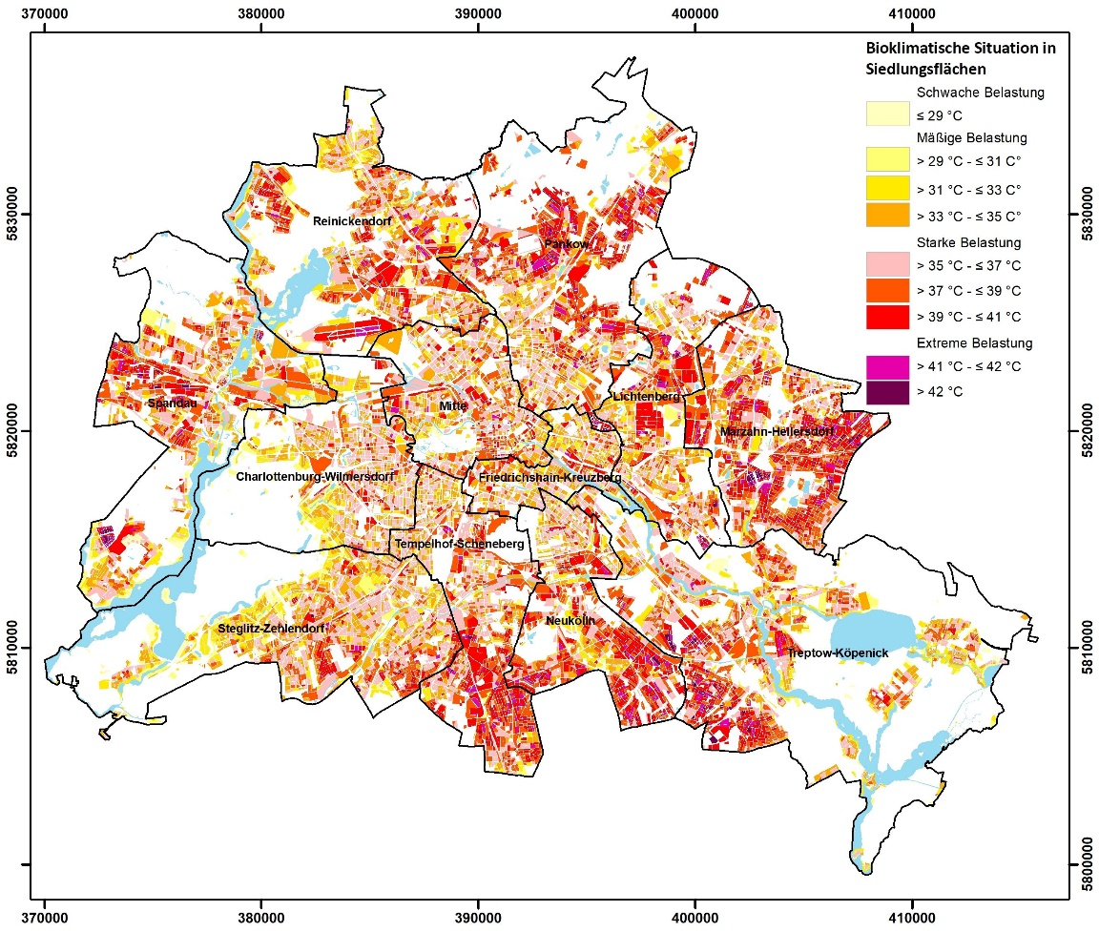
Abbildung 13: Räumliche Verteilung der Bewertungsklassen zur bioklimatischen Situation von Siedlungsflächen in Berlin (Tagsituation)
Verkehrsflächen weisen aufgrund ihrer nahezu vollständigen Versiegelung ebenfalls verbreitet thermische Belastungen auf. Bei diesen Flächen liegt generell eine große Bandbreite struktureller Ausprägungen vor - von offenen, vollversiegelten Plätzen bis hin zu durch Bäume (oder Gebäude) stark verschatteten Straßenabschnitten. Der Flächenanteil mit extremer Belastung ist mit 5,8 % deutlich höher als in den Siedlungsflächen (Abbildung 14). Dies gilt allerdings auch für den Anteil an schwach belasteten Verkehrsflächen, deren Anteil mit 4,5 % mehr als doppelt so hoch ist wie bei den Siedlungsflächen. Eine starke Belastung Belastung liegt auf 56,5 % der Verkehrsfläche vor, wärend eine mäßige Belastung auf 33,7 % der Verkehrsfläche auftritt. Insgesamt gesehen ist die Relation der Verteilung mit der der Siedlungsflächen vergleichbar.

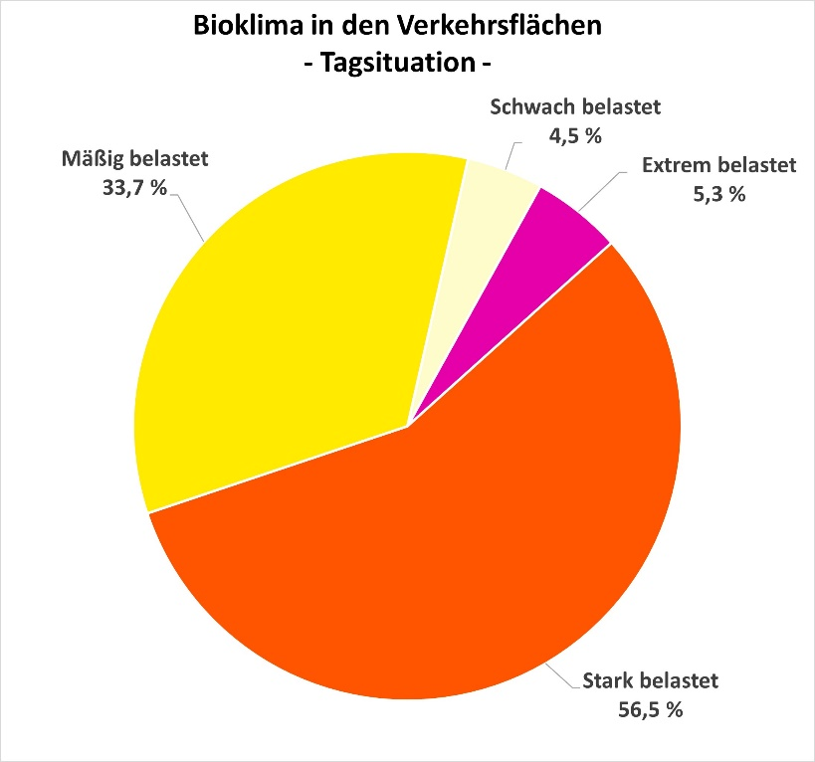
Abbildung 14: Prozentuale Verteilung der Bewertungsklassen zur bioklimatischen Situation von Verkehrsflächen in Berlin (Tagsituation)

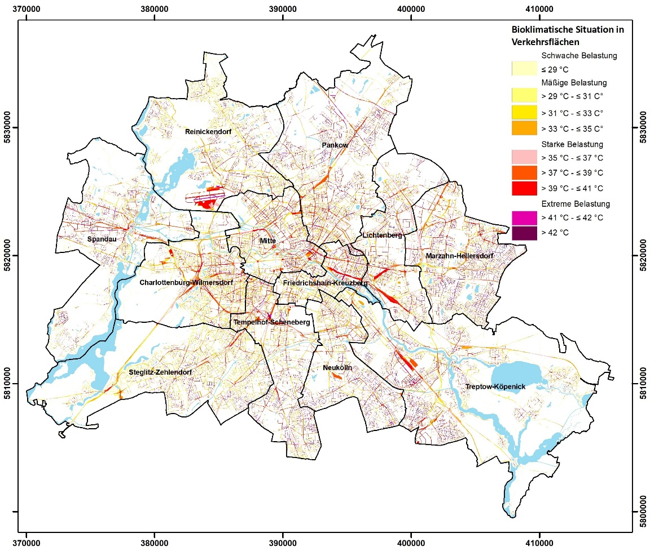
Abbildung 15: Räumliche Verteilung der Bewertungsklassen zur bioklimatischen Situation von Verkehrsflächen in Berlin (Tagsituation)

Grün- und Freiflächen
Etwa 58 % der Grünflächen im Stadtgebiet kann eine hohe Aufenthaltsqualität mit geringer PET zugeschrieben werden, d.h. sie bieten an Sommertagen eine relativ hohe Aufenthaltsqualität und eignen sich je nach Lage als (potenzielle) Rückzugsorte und Aufenthaltsbereiche für die Bevölkerung (Abbildung 16). Dabei handelt es sich vor allem um Waldflächen sowie Parkanlagen mit ausgeprägtem Baumbestand wie dem Großen Tiergarten oder dem Volkspark Friedrichshain. Zudem weisen 16,8 % der Grünflächen eine mäßige Aufenthaltsqualität auf. Hier ist der Baumanteil geringer ausgeprägt, was mit einer insgesamt stärkeren Besonnung einhergeht. Somit liegt auf drei Viertel der Berliner Grünflächen eine gute Aufenthaltsqualität vor. Die übrigen Flächen erlauben aufgrund der meist starken Sonneneinstrahlung keinen Rückzugsort und tragen zu einem Anteil an Grünflächen mit geringer bzw. sehr geringer Aufenthaltsqualität in Höhe von 23,9 % bzw. 1,1 % bei. In diese Kategorie sind auch die landwirtschaftlich genutzten Areale innerhalb des Stadtgebietes einzuordnen.
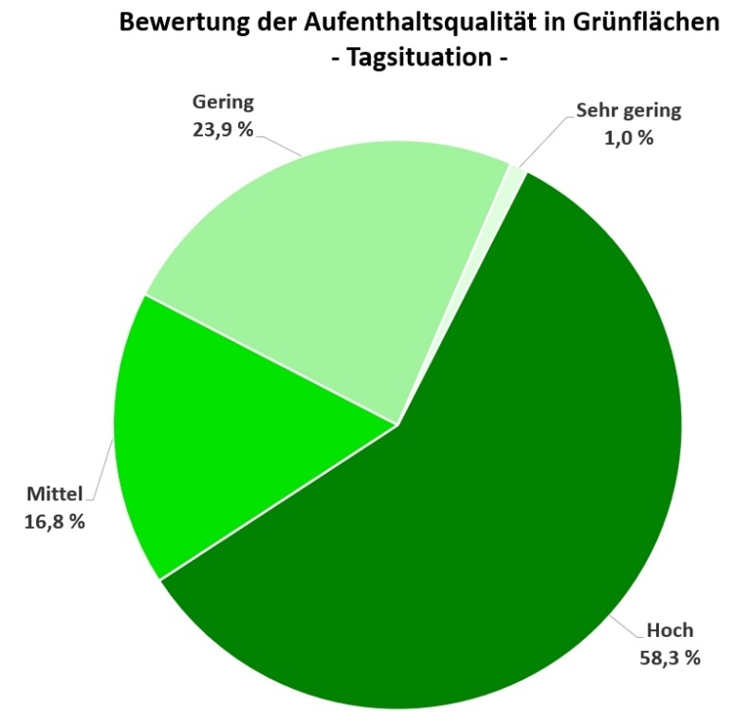
Abbildung 16: Prozentuale Verteilung der Bewertungsklassen zur bioklimatischen Situation von Grün- und Freiflächen in Berlin (Tagsituation)
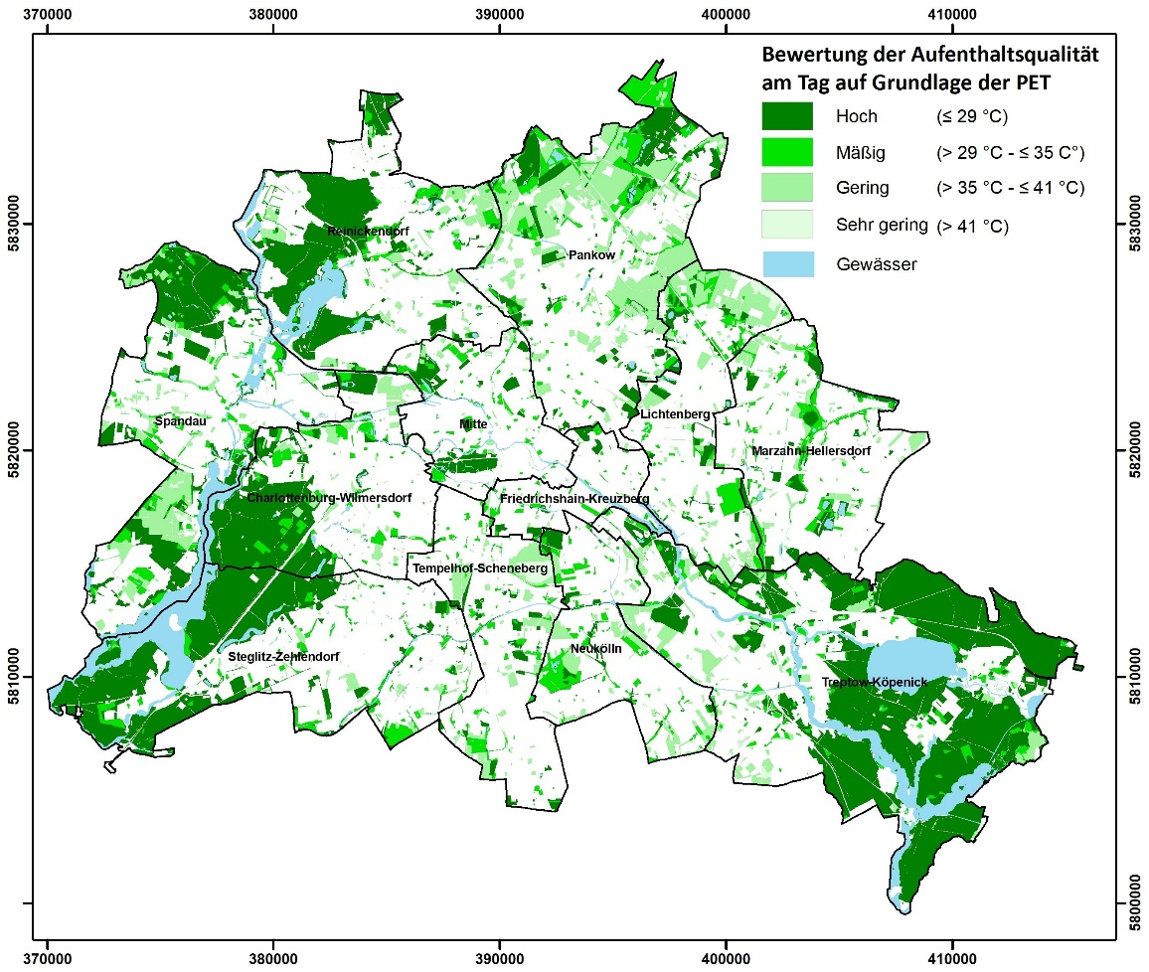
Abbildung 17: Räumliche Verteilung der Bewertungsklassen zur bioklimatischen Situation von Frei- und Grünflächen in Berlin (Tagsituation)

Karte 04.11.1.2 Planungshinweise Nacht
Ein erholsamer Schlaf ist nur bei günstigen thermischen Bedingungen möglich, weshalb der Belastungssituation in den Nachtstunden eine besondere Bedeutung zukommt. Da die klimatischen Verhältnisse der Wohnungen in der Nacht im Wesentlichen nur durch den Luftwechsel modifiziert werden können, ist die Temperatur der Außenluft der entscheidende Faktor bei der Bewertung der thermophysiologischen Belastung. Entsprechend spiegelt die Beurteilung des Bioklimas weniger die thermische Beanspruchung des Menschen im Freien wider als vielmehr die positive Beeinflussbarkeit des nächtlichen Innenraumklimas.

Siedlungs- und Verkehrsflächen
Die bioklimatische Belastungssituation der Blockflächen erfolgt auf Basis der nächtlichen Lufttemperatur als Flächenmittelwert (vgl. Abbildung 18 und 19). Damit ergibt sich eine räumliche Untergliederung des Siedlungsraumes in bioklimatisch belastete Bereiche einerseits sowie unbelastete bzw. lediglich gering belastete andererseits. Letztere sind, durch von Kaltluft produzierenden Grünflächen ausgehende Kaltlufteinwirkbereiche, nur gering überwärmt oder weisen aufgrund eines hohen Grünanteils eine starke flächeninterne Abkühlung auf.
Diesen Gunsträumen stehen Belastungsbereiche mit einer überdurchschnittlichen Wärmebelastung und einem Durchlüftungsdefizit gegenüber. Dies betrifft vor allem die Bezirke Mitte, Charlottenburg-Wilmersdorf und Friedrichshain-Kreuzberg. Aber auch in Stadtteilzentren sowie größeren Gewerbeflächen innerhalb des übrigen Stadtgebietes können bioklimatisch ungünstige bzw. sehr ungünstige Bedingungen vorliegen. Diese resultieren aus dem hohen Überbauungs- und Versiegelungsgrad sowie einer in Teilen unzureichenden Durchlüftung. Die Siedlungs- und Verkehrsflächen weisen dahingehend eine einheitliche Flächenkulisse auf, wobei die meisten Flächen mit einer Belastungssituaton in der Stadtmitte bzw. im Bereich der Ringbahn lokalisiert sind.
Eine flächenhafte Bilanzierung zeigen die Abbildungen 20 und 21. Im Gegensatz zur Tagsituation unterscheidet sich die prozentuale Verteilung der Belastung zwischen den Siedlungs- und Verkehrsflächen deutlich. Während im Siedlungsraum insgesamt etwa 77 % der Fläche eine günstige Situation mit schwacher Überwärmung aufweisen, beträgt dieser Anteil bei den Verkehrsflächen lediglich 21 %. Dies ist darauf zurückzuführen, dass die im Siedlungsraum enthaltenen Grünraumanteile zur Abkühlung dieser Flächen beitragen können, während diese Elemente in den Verkehrsflächen meistens nicht enthalten sind. Hier können lediglich Straßenbegleitgrün oder Brachflächen thermisch ausgleichend wirken.
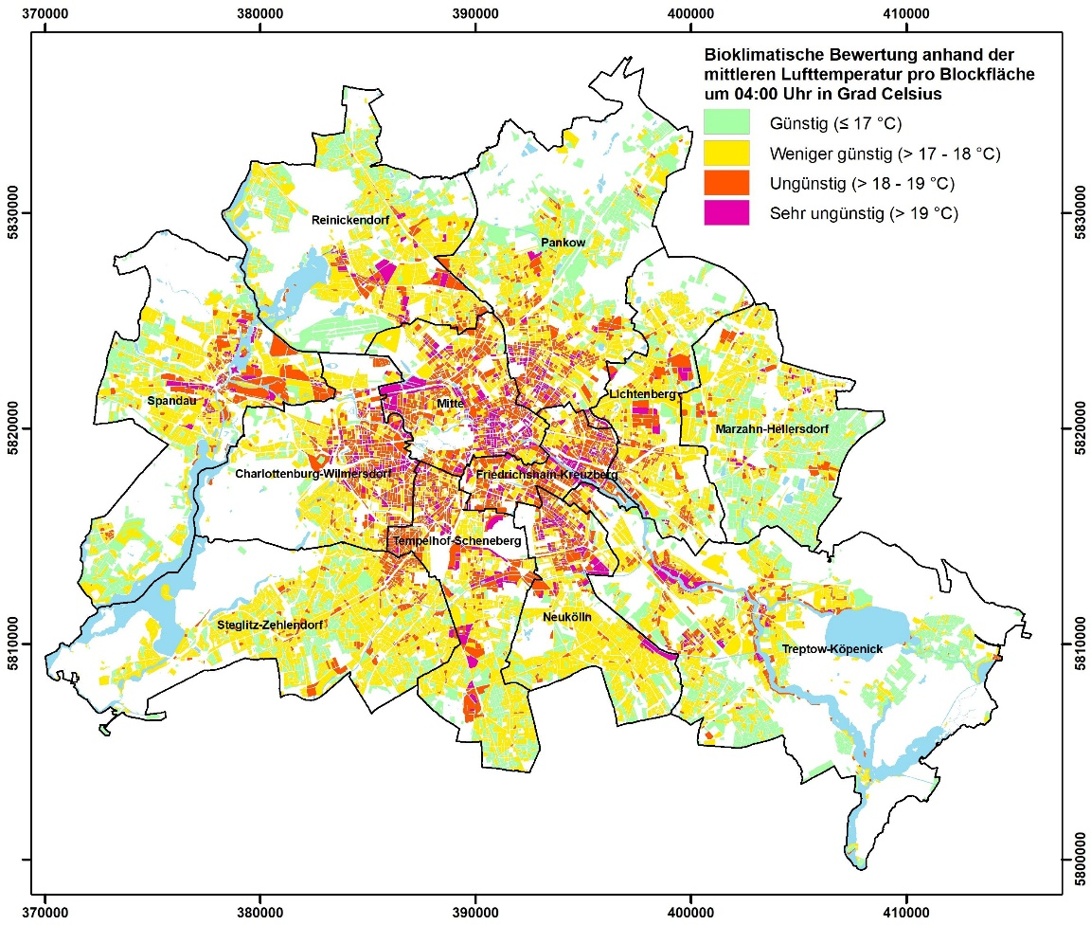
Abbildung 18: Räumliche Verteilung der Bewertungsklassen zur bioklimatischen Situation von Siedlungsflächen in Berlin (Nachtsituation)
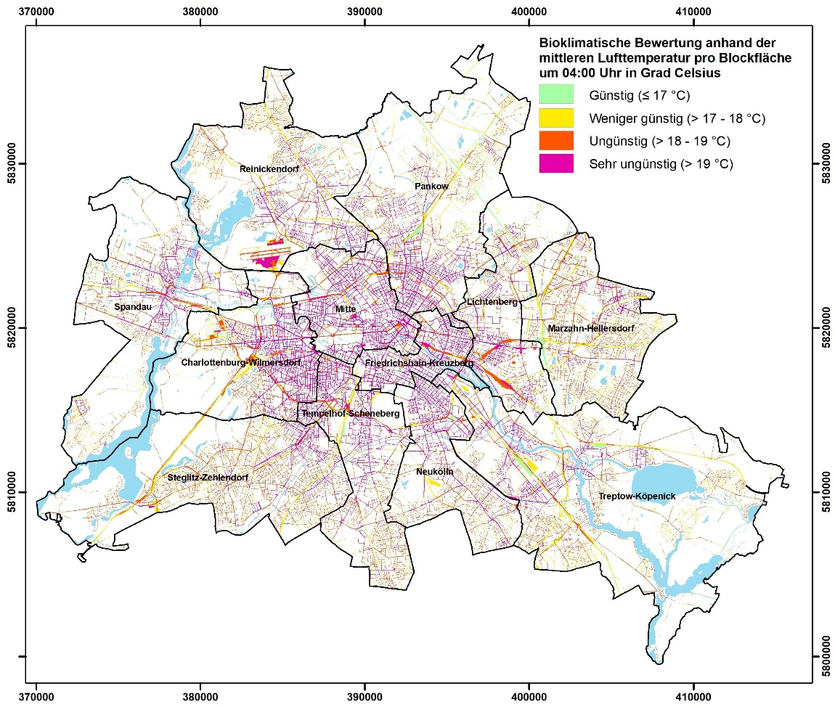
Abbildung 19: Räumliche Verteilung der Bewertungsklassen zur bioklimatischen Situation von Verkehrsflächen in Berlin (Nachtsituation)
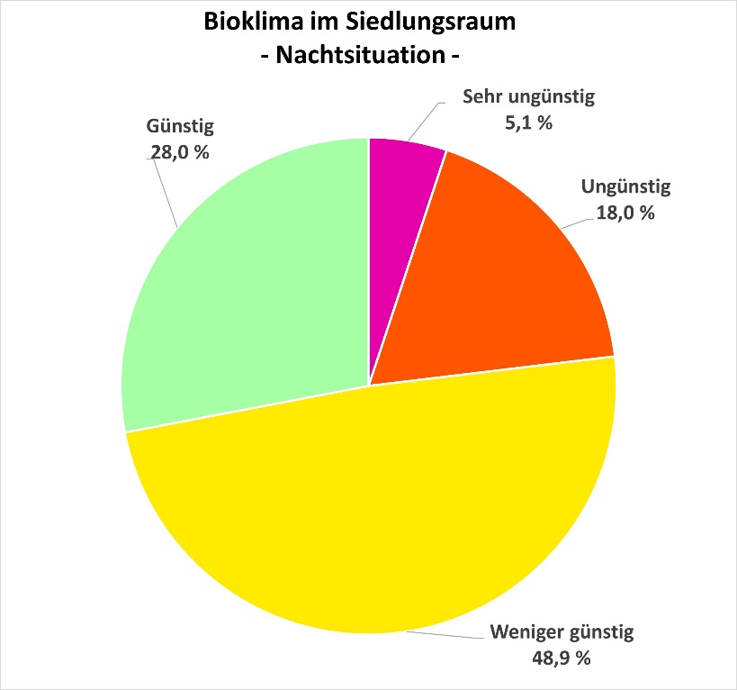
Abbildung 20: Prozentuale Verteilung der Bewertungsklassen zur bioklimatischen Situation von Siedlungsflächen in Berlin (Nachtsituation)

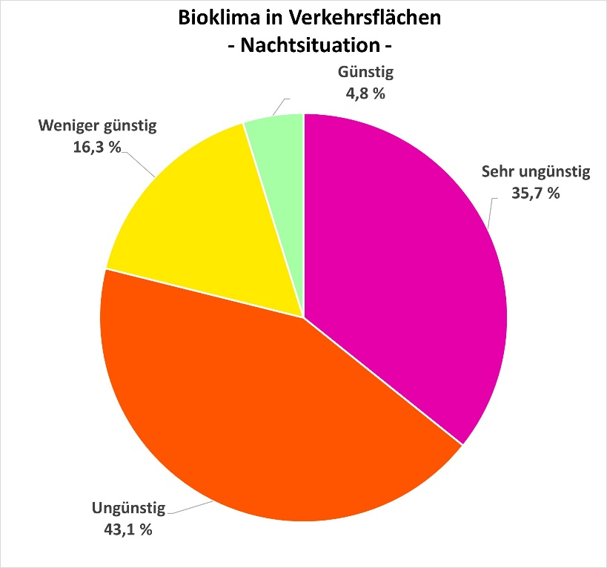
Abbildung 21: Prozentuale Verteilung der Bewertungsklassen zur bioklimatischen Situation von Verkehrsflächen in Berlin (Nachtsituation)

Grün- und Freiflächen
Kaltluft, die während einer Strahlungsnacht innerhalb der Freiräume entsteht, kann nur dann von planerischer Relevanz sein, wenn den Flächen ein entsprechender Siedlungsraum zugeordnet ist, der von ihren Ausgleichsleistungen profitieren kann. Die Bewertung der Grünflächen hinsichtlich ihrer thermischen Ausgleichsfunktion gegenüber den Siedlungsflächen ist anthropozentrisch ausgerichtet, d.h. Flächen, die für den derzeitigen Siedlungsraum keine Funktion erfüllen bzw. keinen Ausgleichsraum darstellen, wurden gering bewertet. Im Falle zusätzlicher Bebauung im Bereich dieser Flächen kann sich deren Funktion allerdings ändern und muss ggf. neu bewertet werden.
Für die Bewertung der Grünflächen wird ein teilautomatisierbares Verfahren angewendet. Die nach diesem Verfahren ermittelte bioklimatische Bedeutung der Freiräume basiert zum einem auf ihrer Lage in Bezug zu bioklimatisch belasteten Siedlungsstrukturen, zum anderen auf der flächeninternen Ausprägung der Klimaparameter, d.h. im Wesentlichen auf ihrem Kaltluftliefervermögen. Diese Unterscheidung wurde getroffen, weil die flächeninternen Klimaparameter nicht in allen Bereichen gleichermaßen aussagekräftig sind. So kann eine Grünfläche trotz relativ geringem Kaltluftliefervermögen in einem ansonsten stark überbauten Umfeld signifikant zur Verminderung der dort auftretenden hohen Belastungen beitragen. Aus diesem Grund wurden Freiräume im direkten Umfeld von Siedlungsbereichen mit nächtlicher Überwärmung und einhergehenden ungünstigen bioklimatischen Verhältnissen generell eine hohe bioklimatische Bedeutung zugesprochen. Somit verfügt eine in ihrer bioklimatischen Bedeutung als „sehr hoch“ eingestufte Grünfläche über einen direkt zugeordneten, bioklimatisch stark belasteten Wirkungsraum.
Eine als „hoch“ eingestufte Grünfläche verfügt entweder über einen direkt zugeordneten, bioklimatisch weniger günstigen Wirkungsraum mit mäßiger Überwärmung oder weist ein überdurchschnittliches Kaltluftliefervermögen auf und ist gleichzeitig als Ausgleichsraum oder Kaltluftquellgebiet einzustufen. Die Bewertung der Grünflächen ist ein integraler Bestandtteil der PHK Hauptkarte 04.11.1. Deren räumliche Verteilung im Stadtgebiet wird in Abbildung 11 dargestellt.

Karte 04.11.2 Stadtklimatisch besonders belastete und vulnerable Gebiete

Flächen mit besonderen stadtklimatischen Missständen
Für alle Block(teil)flächen der Siedlungs- bzw. alle Verkehrsflächen mit einer weniger günstigen und vor allem mit einer ungünstigen thermischen Situation wird die Umsetzung von Maßnahmen empfohlen. Darüber hinaus existiert auch für einige Frei- und Grünflächen ein Potential zur Verbesserung ihrer klimatischen Ökosystemdienstleistungen (vor allem im Zusammenhang mit der Aufenthaltsqualität). Bei Flächen mit einem besonderen stadtklimatischen Missstand handelt es sich um denjenigen Ausschnitt der Flächenkulisse, für den aufgrund eines besonders hohen Belastungsniveaus ein prioritärer Handlungsbedarf besteht, der z.B. im Rahmen der Stadtsanierung oder des Stadtumbaus gedeckt werden könnte.
Um möglichst konkrete Hinweise für die drei Raumeinheiten (Siedlungsflächen, Grün-/Freiflächen, Verkehrsflächen) der Hauptkarte geben zu können, werden im Folgenden sechs Flächenkategorien unterschieden (vgl. Tabelle 2). Vier davon beziehen sich auf die Siedlungsflächen. Hier wird zwischen den Funktionen Wohnen, Gewerbe/Industrie, Gemeinbedarf/Sondernutzungen und Kerngebiet unterschieden. Für die verkehrsflächen sowie die Grün- und Freiflächen wurde je eine Kategorie prioritärer Handlungsräume ausgewiesen. Die Ausweisung beruht im Sinne eines fachplanerischen Hinweises auf rein klimatischen Aspekten. Eine Verknüpfung mit weiteren Vulnerabilitätsfaktoren erfolgt in einem weiteren Schritt (vgl. Kapitel „Flächen mit einer besonderen Vulnerabilität gegenüber dem Stadtklima“).
Siedlungsflächen | Wohnen | WOZ* 10 oder 21 sowie ungünstige thermische Situation am Tag und in der Nacht
Siedlungsflächen | Gewerbe/Industrie | WOZ 40 sowie Perzentil P90 der Klasse ungünstige thermische Situation am Tag
Siedlungsflächen | Gemeinbedarf/Sondernutzungen | WOZ 50 sowie Perzentil P90 der Klasse ungünstige thermische Situation am Tag
Siedlungsflächen | Kerngebiet | WOZ 30 sowie ungünstige thermische Situation am Tag und in der Nacht
Verkehrsflächen | Straßenabschnitte | Stadtplatz | Promenade | Ungünstige thermische Situation am Tag sowie sehr hohe verkehrsbedingte Luftbelastung
Grün- und Freiflächen | Park | Grünfläche | Typ 53 oder 54 sowie Perzentil P95 des Block(teil)flächen-Raummittelwertes  PET 14:00 Uhr
* WOZ= Abkürzung für die Kategorien der baulichen Nutzungen, steht für „Wohnzahl“; eingehende Beschreibung siehe SenStadt 2020
Tabelle 2: Kategorien und Methoden für die Ausweisung von Flächen mit besonderen stadtklimatischen Missständen
Flächenkategorien übergreifend sind 3.303 prioritäre Handlungsräume identifiziert worden. Den größten Anteil daran weist mit fast 91 % die Kategorie „Verkehrsflächen“ auf. Von den verbleibenden Kategorien stellt der Siedlungstyp „Gemeinbedarf und Sondernutzung“ mit 191 Block(teil)flächen und 5,8 % die größte Gruppe dar. Die restlichen ca. 1,0 % entfallen auf die Kategorie Park | Grünfläche | Stadtplatz | Promenade (Abbildung 22).
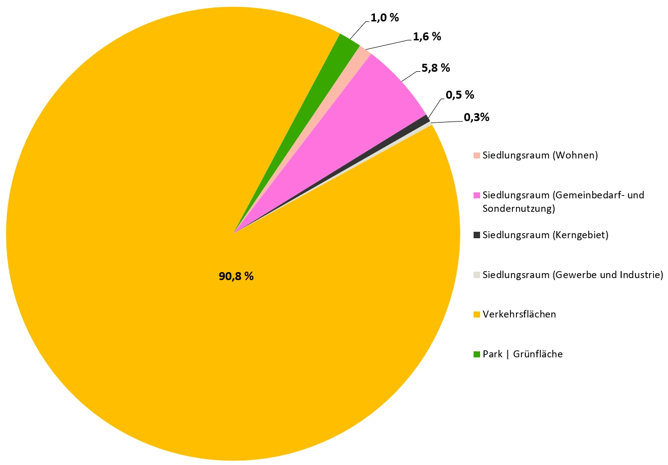
Abbildung 22: Prozentuale Verteilung der Flächenkategorien mit besonderen stadtklimatischen Missständen in Berlin
Grundsätzlich kann festgestellt werden, dass in allen Bezirken Flächen mit einem prioritären Handlungsbedarf identifiziert worden sind. Der räumliche Brennpunkt liegt bei den Siedlungsflächen im Bezirk Mitte, während bei den Verkehrsflächen vor allem Marzahn-Hellersdorf, Pankow und Treptow-Köpenik von Bedeutung sind. Einen nachgeordneten Schwerpunkt bilden die Bezirke Neukölln, Spandau und Tempelhof-Schöneberg. In den Bezirken Friedrichshain-Kreuzberg und Charlottenburg-Wilmersdorf hingegen treten, in absoluten Zahlen gesehen, die geringste Anzahl an Hot-Spots auf (Abbildung 23 und Abbildung 24).
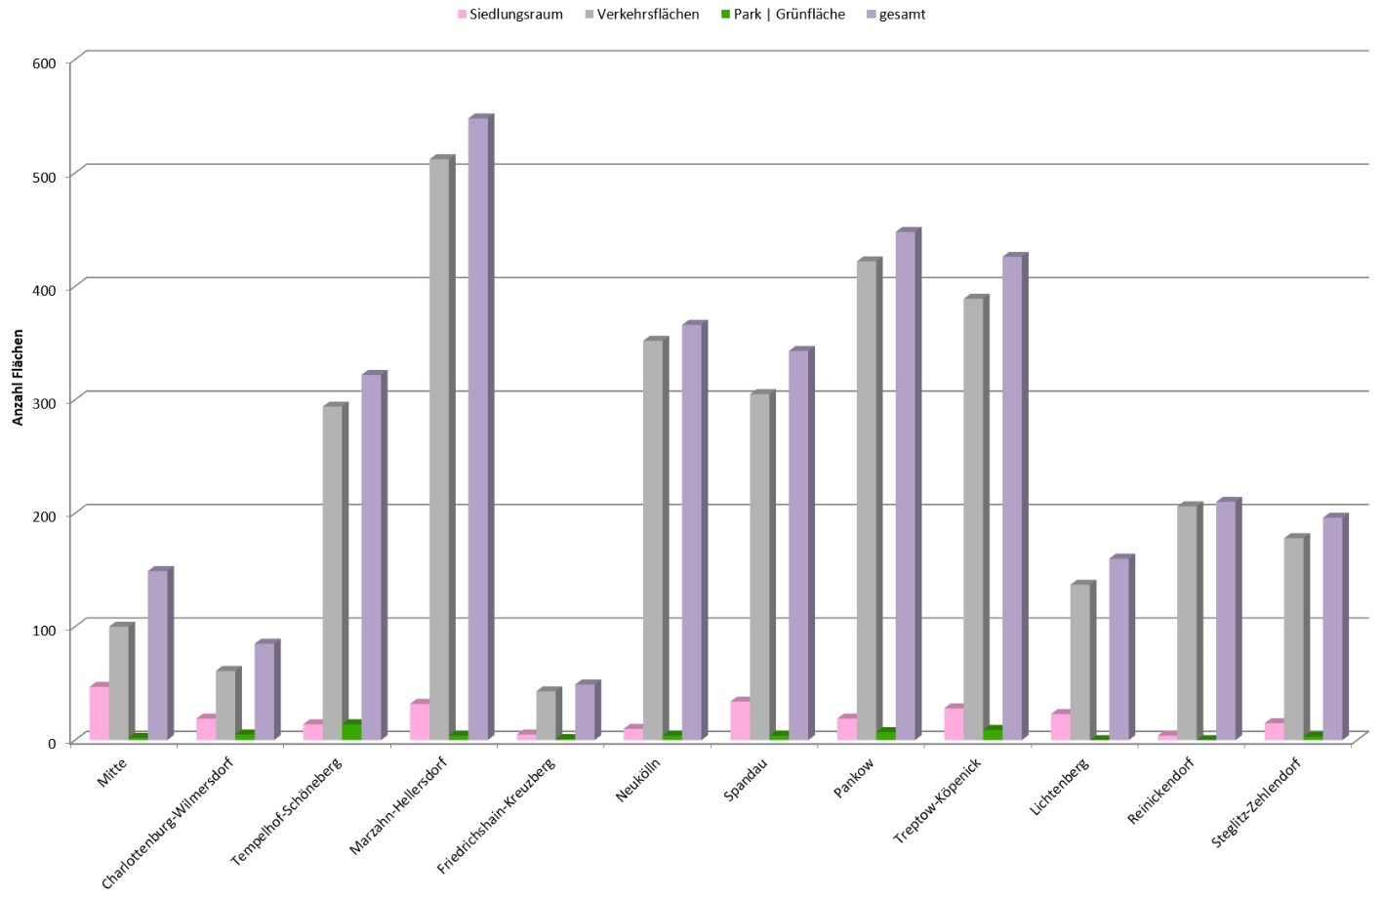
Abbildung 23: Bilanzierung der Flächen mit besonderen stadtklimatischen Missständen für die 12 Berliner Bezirke

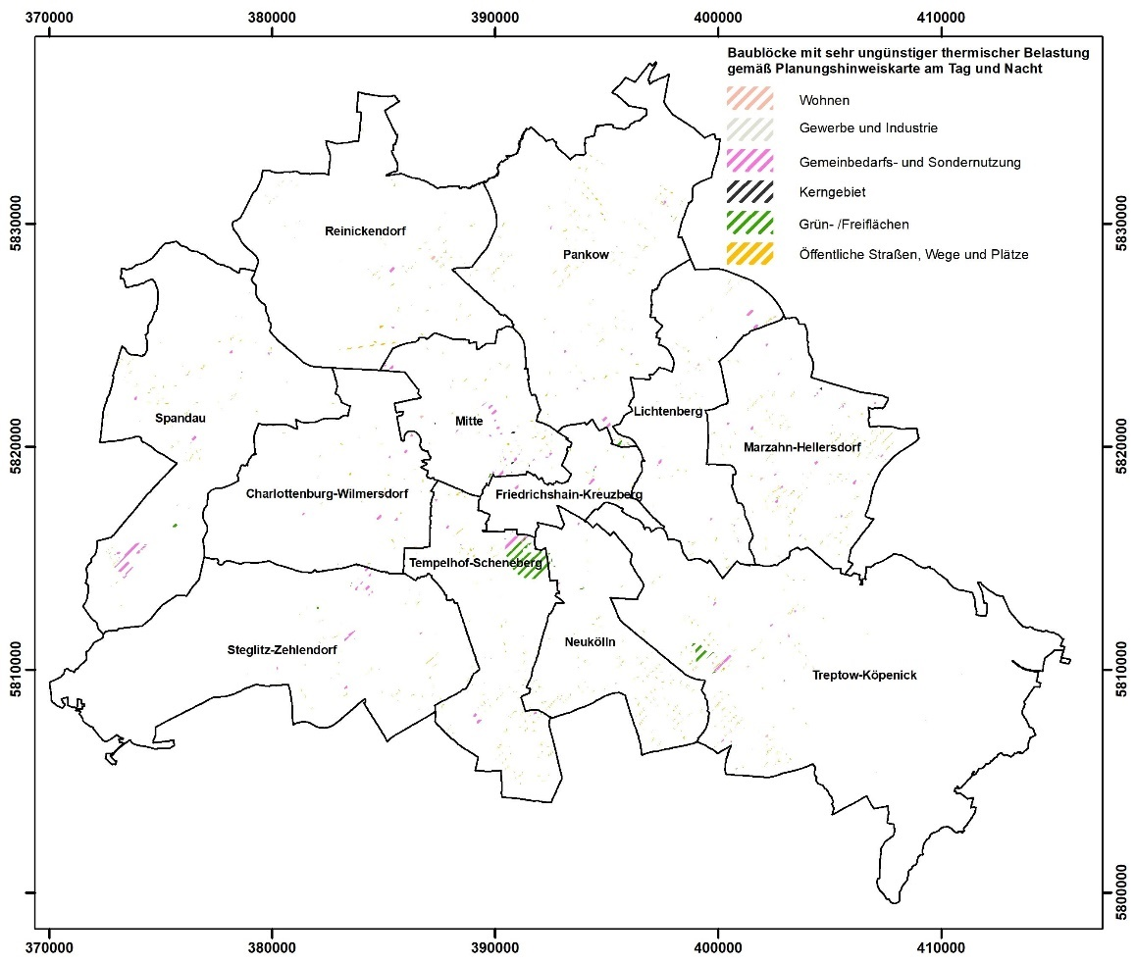
Abbildung 24: Flächen mit besonderen stadtklimatischen Missständen in Berlin

Flächen mit einer besonderen Vulnerabilität gegenüber dem Stadtklima
Die Ausweisung von Flächen mit einem besonderen stadtklimatischen Missstand basiert auf einer rein fachplanerischen, klimatischen Perspektive. Ihre Verknüpfung mit weiteren nicht-klimatischen Kriterien kann in Sinne einer räumlich differenzierten Vulnerabilitätsbetrachtung zusätzliche Entscheidungshilfen im Zusammenhang mit der Umsetzung von Maßnahmen insbesondere für die Raumeinheit „Siedlungsflächen“ offenlegen.
Inwiefern einzelne Block(teil)flächen der Siedlungsflächen vulnerabel gegenüber der stadtklimatischen Situation sind, ist neben dem primären Kriterium des Aufenthalts-/Nutzungszeitpunktes noch von weiteren sekundären Faktoren abhängig. Hierzu gehört allen voran die demographische Zusammensetzung des betrachteten Quartiers. Darüber hinaus sind auch das Vorhandensein bestimmter sensibler Gebäude-/Flächennutzungen sowie der Versorgungsgrad von Wohngebieten mit adäquaten Grünflächen Faktoren, die einen Einfluss auf das Vulnerabilitätsniveau ausüben.

Besondere Vulnerabilitäten aufgrund der demographischen Zusammensetzung
Als besonders sensibel gegenüber thermischem (Hitze-)Stress gelten gemeinhin vor allem der ältere Teil der Bevölkerung (über 65 Jahre, Ü65,]) aufgrund der mit dem Alter steigenden Anfälligkeit für Herz-Kreislauferkrankungen sowie Kleinkinder unter 6 Jahren (U6) und vor allem Säuglinge aufgrund ihrer fehlenden bzw. nicht vollausgeprägten Fähigkeit zur Thermoregulation (Jendritzky 2007). Ein Zusammenhang zwischen einer erhöhten Mortalität und dem Auftreten von Hitzeperioden ist für den Raum Berlin-Brandenburg empirisch nachweisbar und lässt sich auch modelltechnisch abbilden (Scherber 2014, Scherer et al. 2013, Fenner et a. 2015).
In Berlin leben etwa 940.000 Menschen, denen aufgrund ihres Alters eine besondere thermische Sensitivität unterstellt werden kann (Statistik SenStadt 2022). Das Verhältnis zwischen dem sensiblen älteren und dem sensiblen jüngeren Anteil der Bevölkerung liegt in etwa bei 3,2: 1. Dass die Risikogruppe der älteren Menschen deutlich größer ist als diejenige der Kleinkinder und Säuglinge ist für alle Bezirke gleichermaßen gültig. Am stärksten ausgeprägt ist dieses Phänomen im Bezirk Steglitz-Zehlendorf (5,2: 1), wo auch mit knapp 94.300 die insgesamt meisten thermisch sensiblen BerlinerInnen wohnen. In Friedrichshain-Kreuzberg – dem Bezirk mit der geringsten Anzahl an thermisch sensiblen Einwohnern (ca. 48.000) - kommen auf eine Person im Alter U6 lediglich 1,7 Ü65-Jährige.
In welchem Ausmaß sich aus dieser Sensitivität auch eine tatsächliche Vulnerabilität ableiten lässt, hängt im Wesentlichen von der geographischen Verteilung der Risikogruppen im räumlich differenzierten Belastungsfeld ab. Im Ergebnis besteht in ca. 13 % aller Block(teil)flächen eine hohe oder sehr hohe demographische Vulnerabilität. Ungefähr ein Fünftel aller hitzesensiblen Berlinerinnen und Berliner wohnen in diesen Gebieten (rund 177.000 Einwohner). Im Umkehrschluss bedeutet dies, dass lediglich auf einem vergleichsweise kleinen Gebiet Maßnahmen umgesetzt werden müssten, um einen hohen Anteil der vulnerablen Bevölkerungsgruppen thermisch zu entlasten. Die Flächenkulisse der demographischen Vulnerabilität geht mit der Ausprägung der Wärmebelastung einerseits sowie der Altersstruktur der Anwohner andererseits einher (Abbildung 25).
Wie die räumliche differenzierte Analyse auf Ebene der Berliner Bezirke zeigt, ist die absolute Anzahl an den vulnerablen Altersstufen von unter 6 bzw. über 65 Jahren in den Bezirken Steglitz-Zehlendorf, Charlottenburg-Wilmersdorfs sowie Tempelhof-Schöneberg mit mehr als 90.000 Einwohnern am höchsten (Abbildung 26). Der Bezirk Friedrichshain-Kreuzberg weist mit ca. 48.000 Bewohnern die niedrigste Anzahl auf.
Bezogen auf die Gesamtzahl der Einwohner ist der prozentuale Anteil in den Bezirken Steglitz-Zehlendorf und Reinickendorf mit 30,8 % bzw. 29,1 % am stärksten ausgeprägt (Abbildung 27). Vergleichsweise niedrig ist er hingegen in Mitte (18,7 %) und Friedrichshain-Kreuzberg, während hier gleichzeitig der Anteil an wärmebelastetem Siedlungsraum mit 64,2 % bzw. 70,8 % überdurchschnittlich hoch ist (vgl. Abb. 27).

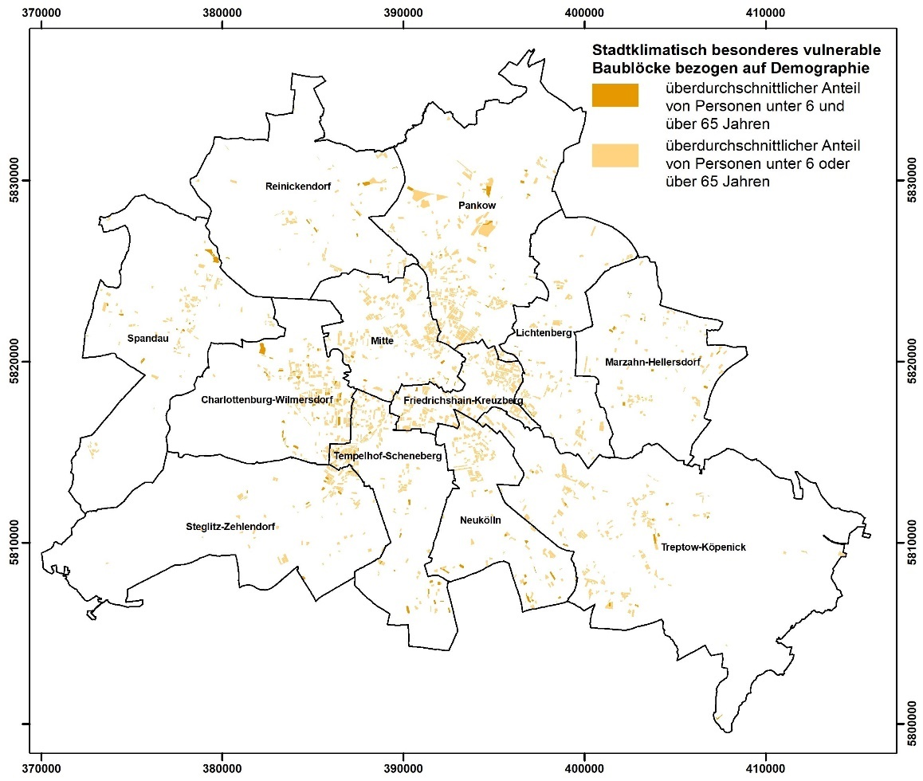
Abbildung 25: Demographische Vulnerabilität gegenüber der thermischen Belastung – Räumliche Analyse auf Ebene der Block(teil)flächen in Berlin
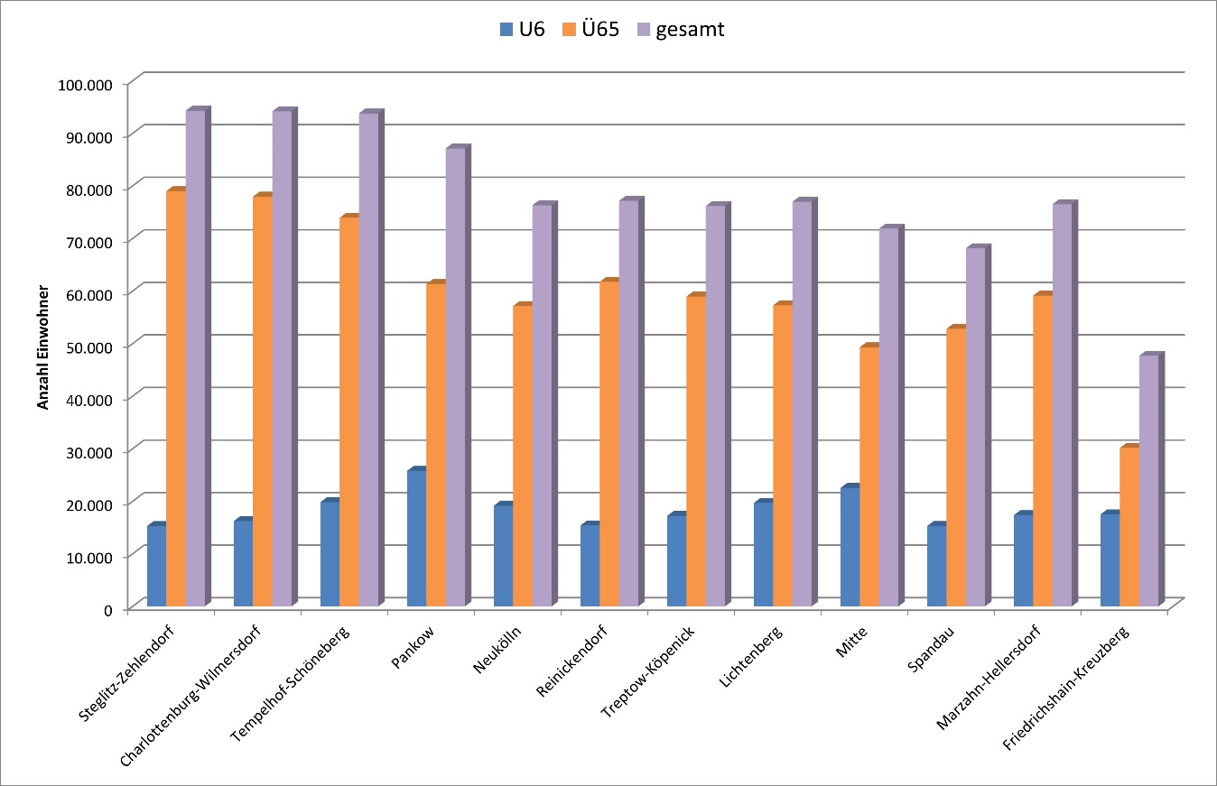
Abbildung 26: Anzahl vulnerable Bevölkerung – Bilanzierung auf Ebene der Berliner Bezirke

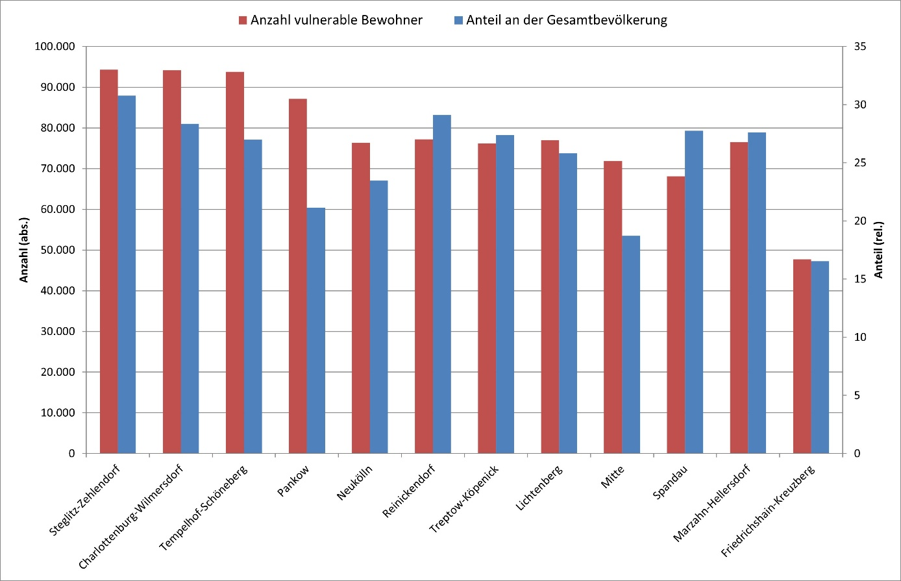
Abbildung 27: Anzahl vulnerabler Einwohner und deren Anteil an der Gesamtbevölkerung – Bilanzierung auf Ebene der Berliner Bezirke

Besondere Vulnerabilitäten aufgrund stadtklimasensibler Gebäude-/Flächennutzungen
Als aus stadtklimatischer Perspektive sensible Flächen-/Gebäudenutzungen können vor allem solche bezeichnet werden, die bevorzugt von den Risikogruppen genutzt werden. Für die vorliegende Analyse wurden insgesamt sieben verschiedene Nutzungstypen unterschieden: Krankenhäuser, Pflegeheime, Kindertagesstätten, Schulen, Horte, Spielplätze und Sportanlagen. In den Teilflächen drei übergeordneten Raumeinheiten der PHK 2022 existieren entsprechend dem Erfassungsstand gegenwärtig insgesamt rd. 7.300 entsprechende Einzelnutzungen. Den Hauptanteil machen mit etwa 61 % Spielplätze und Kindertagesstätten aus.
Insgesamt beheimaten rund 20 % der Siedlungsfläche, ca. 9 % aller Grün-und Freiflächen und 0,2 % aller Teilflächen der Raumeinheit Verkehrsfläche wenigstens einen klimasensiblen Nutzungstyp. In über 88 % der Fälle treten pro Teilfläche nicht mehr als zwei verschiedene Nutzungstypen gleichzeitig auf, im Einzelfall kommen aber auch bis zu sechs Typen als Cluster vor.
Die räumliche Verteilung der sensiblen Flächen-/Gebäudenutzungen innerhalb Berlins ist relativ homogen und zeigt mit Bezug zu den Bezirken eine hohe Korrelation mit der Bevölkerungssumme. Grundsätzlich gilt: Je mehr Einwohner ein Bezirk hat, desto mehr klimasensible Nutzungen treten auch auf. Der Bezirk Pankow steht demnach mit 280 betroffenen Block(teil)flächen am oberen Ende der Skala, während die Bezirke Marzah-Hellersdorf und Reinickendorf am unteren Ende auf 139 bzw. 135 Block(teil)flächen mit mindestens einer klimasensiblen Nutzung kommen. Die Auswertung zeigt, dass auch für dieses Thema eine Relevanz in allen Berliner Bezirken besteht.
Inwiefern sich aus dieser räumlichen Verteilung eine tatsächliche Vulnerabilität der einzelnen Gebiete ergibt, hängt im Wesentlichen von der geographischen Lage im differenzierten Belastungsfeld ab. Die absolut betrachtet größte Zahl an Flächen mit vulnerablen Nutzungen liegt im Bezirk Pankow, der auch die größte Anzahl sensibler (also potentiell vulnerabler) Flächen-/Gebäudenutzungen aufweist. Abgesehen von diesem Umstand lässt das Ergebnis keinerlei Zusammenhang mehr zwischen der Auftrittshäufigkeit vulnerabler und sensibler Nutzungen bzw. der Bevölkerungsstärke erkennen. Dieses liegt in den räumlich divergierenden prozentualen Anteilen von sensiblen Nutzungen in einer thermisch belasteten Umgebung begründet. Bezogen auf ganz Berlin beträgt der entsprechende Wert etwa 46 %. Innerhalb der zwölf Berliner Bezirke schwankt dieser Anteil aber beträchtlich zwischen ca. 34 % in Steglitz-Zehlendorf und 58 % in Pankow (Abbildung 28).
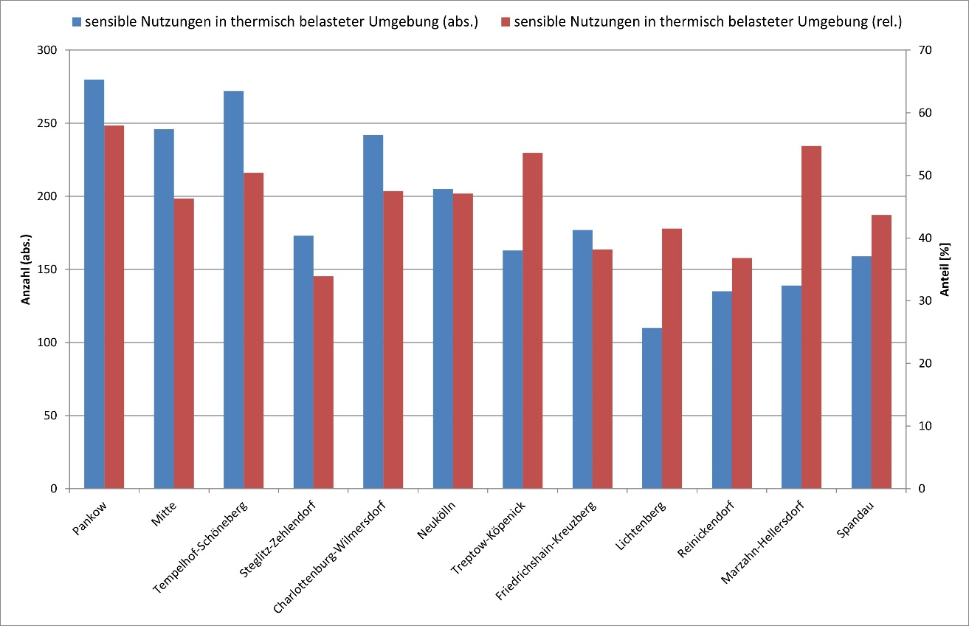
Abbildung 28: Absolute Anzahl und relativer Anteil sensibler Nutzungen auf Ebene der Blockflächen in thermisch belasteter Umgebung in den 12 Bezirken
Demgegenüber entspricht die Rangfolge der absoluten Anzahl der vulnerablen Nutzungstypen exakt derjenigen der Rangordnung für die sensiblen Typen. Spielplätze und Kindertagesstätten treten auch hier sehr viel häufiger auf, als die übrigen Nutzungstypen (Abbildung 29). Sie machen 60 % der insgesamt 2.618 Teilflächen mit vulnerablen Flächen-/Gebäudenutzungen aus. Analog zur bezirklichen Auswertung bestehen aber auch hier größere Unterschiede in dem Umfang in dem aus klimasensiblen auch tatsächlich vulnerable Nutzungen werden. Besonders relevant ist die hohe Quote bei den Schulen, Kindertagesstätten und Krankenhäusern, die zu deutlich mehr als 50 % in einer thermisch belasteten Umgebung verortet sind und für die sich daher eine hervorgehobene Handlungspriorität ableiten lässt.
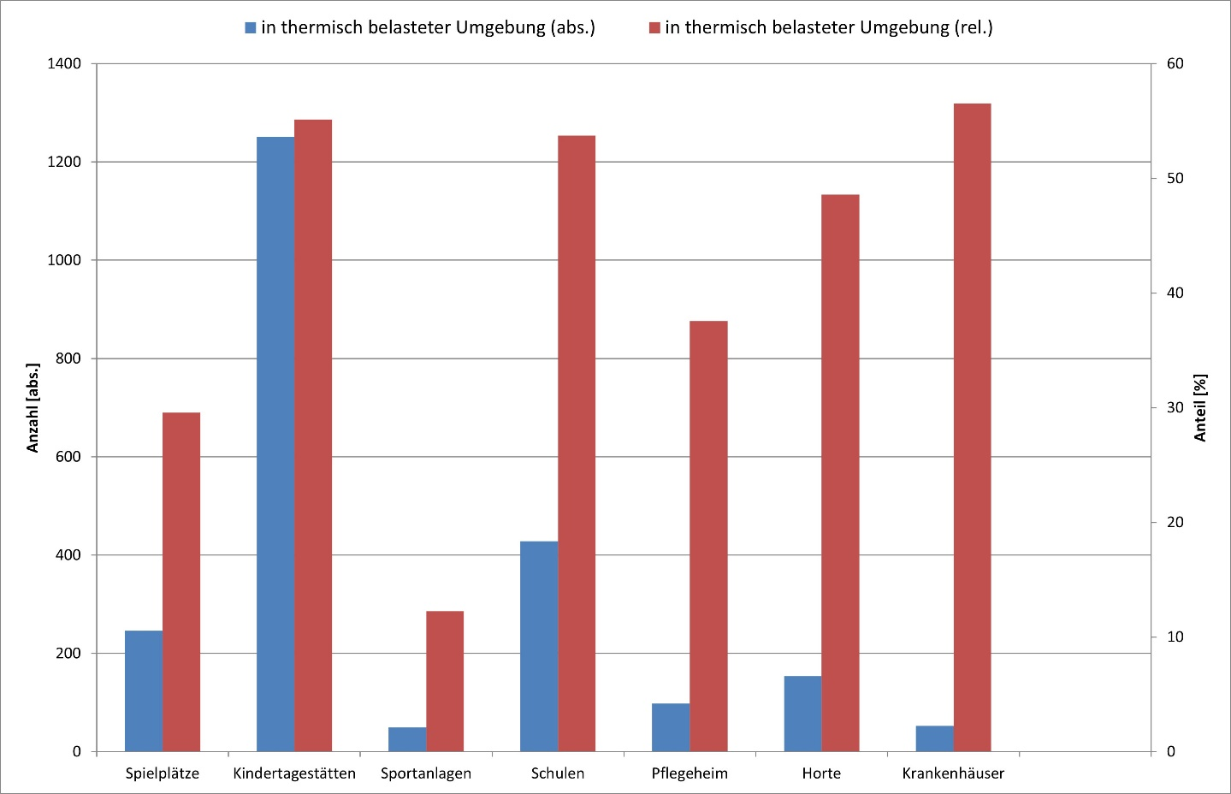
Abbildung 29: Absolute Anzahl und relativer Anteil von Block(teil)flächen mit sensiblen Nutzungstypen in thermisch belasteter Umgebung in Berlin

Besondere Vulnerabilitäten aufgrund einer Grünflächenunterversorgung
Über die Bereitstellung von Kaltluft hinaus stellen die Berliner Grün- und Freiflächen noch eine zweite zentrale klimaökologische Dienstleistung zur Verfügung: Sie sind Kühlinseln am Tag, die aktiv von (thermisch) gestressten Stadtbewohnern aufgesucht werden können und ihnen Erholung verschaffen. Anders als bei der Kaltluftproduktion - die für die Lieferung von relevanten Volumina auf größere zusammenhängende Flächen (> 1-2 ha) angewiesen ist - ist ein regelmäßiges Mosaik aus kleineren Grünflächen für die Kurzzeiterholung besonders geeignet. Nur so kann im Sinne einer sozial-ökologischen Gerechtigkeit sichergestellt werden, dass die Stadtbewohnerinnen und Stadtbewohner aller Stadtteile ihren Erholungsbedarf erfüllen können (Scherer 2007).
Kleinräumig betrachtet sind Grün- und Freiflächen mit einem hohen Schattenanteil vor allem in solchen Gebieten von großer Bedeutung, in denen ein relevantes thermisches Belastungsniveau am Tag gemeinsam mit einer Unterversorgung an privaten Grünflächen auftritt. Eine Verknüpfung dieser beiden Parameter zeigt, auf welchen Block(teil)flächen eine besondere stadtklimatische Vulnerabilität aufgrund einer Unterversorgung mit Grünflächen besteht. Diese Flächen bedürfen einer besonderen Aufmerksamkeit bei der Bereitstellung von thermischen Komfortinseln (sog. „Pocket parks“) im privaten und öffentlichen Raum.
Insgesamt weisen 3.201 Block(teil)flächen der Siedlungsflächen eine Vulnerabilität gegenüber dem Stadtklima aufgrund einer Grünflächenunterversorgung auf (entspricht in etwa 19 % aller Block(teil)flächen oder 15,7 % bezogen auf deren Fläche). Die betroffenen Quartiere haben rd. 1.510.000 Einwohner, wovon ca. 322.500 einer Risikogruppe angehören.
Die Flächen sind über das gesamte Berliner Stadtgebiet verteilt, räumliche Schwerpunkte sind aber erkennbar. Zu den Hot-Spots zählen die Bezirke Pankow, Charlottenburg-Wilmersdorf und Mitte die sowohl die meisten betroffenen Block(teil)flächen als auch die meisten betroffenen Bewohner aufweisen. Von den hier insgesamt 4.078 Blockflächen weisen ca. 24 % (Pankow), 41 % (Mitte) bzw. 42 % (Charlottenburg-Wilmersdorf) eine Unterversorgung mit Grün auf. Etwa 137.000 der in diesen drei Bezirken wohnenden Menschen ist einer Risikogruppe zuzuordnen.
Die beste Situation besteht in Marzahn-Hellersdorf, wo eine thermische relevante Unterversorgung für etwa 25.000 Einwohner festgestellt werden konnte (Abbildung 30 und Abbildung 31).
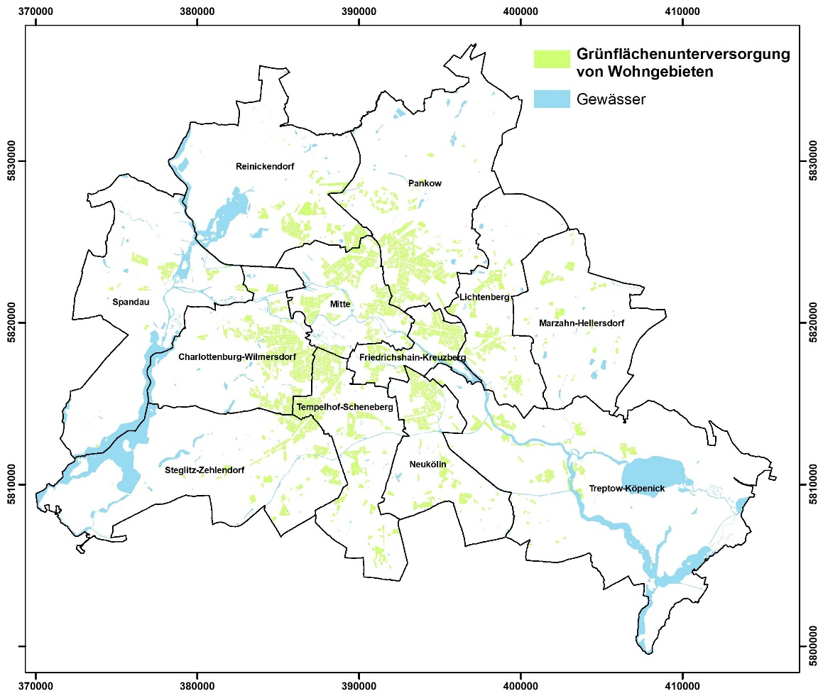
Abbildung 30: Räumliche Darstellung von Flächen mit einer besonderen Vulnerabilität gegenüber dem Stadtklima aufgrund einer Grünflächenunterversorgung in Berlin
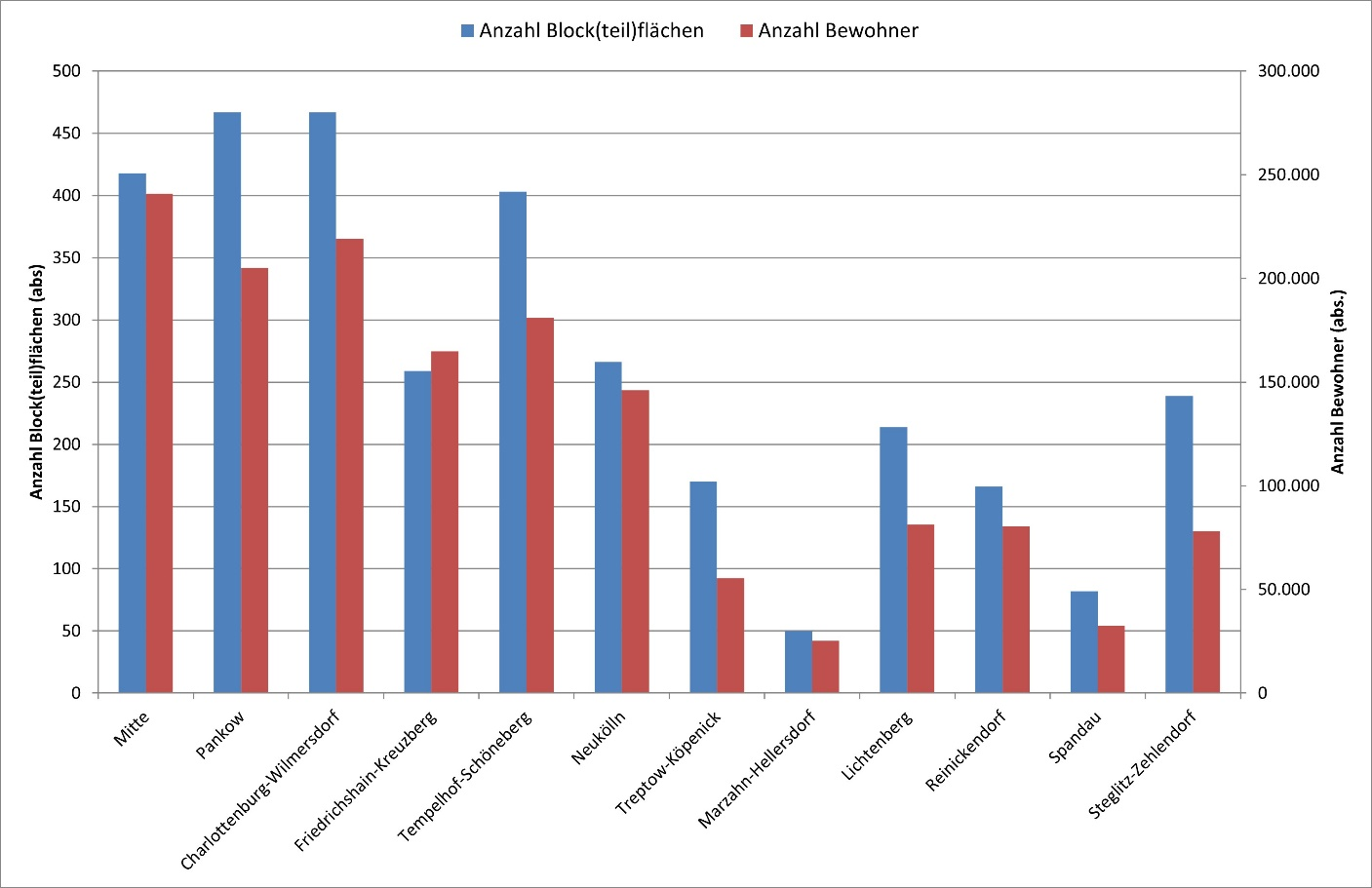
Abbildung 31: Bilanzierung der Vulnerabilität gegenüber dem Stadtklima aufgrund einer Grünflächenunterversorgung in den 12 Bezirken

Karte 04.11.3 Maßnahmen
Jede Stadtstruktur und jeder Flächentyp bietet unterschiedliche Grundvoraussetzungen für Klimaschutz und Klimaanpassung. Der spezifische Handlungsbedarf, die geeigneten Maßnahmen und deren Umsetzbarkeit variieren je nach Strukturtyp und werden von mehreren Faktoren beeinflusst. Hierzu zählen neben der geografischen Lage und der Betroffenheit, beispielsweise durch Hitzebelastung, auch die typischen Merkmale der städtebaulichen Struktur, wie die Verteilung von Gebäuden und Freiräumen. Zusätzlich ist zu klären, ob und in welchem Umfang überhaupt Flächen für die Umsetzung von Maßnahmen zur Verfügung stehen.
In der dritten Hauptebene der PHK 2022 sind den rund 53.000 Block(teil)- und Straßenflächen 16 verschiedenen Maßnahmen und Planungshinweise zugeordnet worden. Diese Maßnahmen basieren auf den im Stadtentwicklungsplan Klima 2.0 (StEP Klima, dort insgesammt 23 Maßnahmen) ausgearbeiteten Hinweisen für relevante Siedlungs- und Verkehrsflächen (SenStadt 2021b). Geeignete Maßnahmen für Siedlungs- und Freiräume lassen sich anhand von Stadtstruktur- und Flächentypen bestimmen. Dafür wurden im StEP Klima aus dem Umweltatlas Berlin Flächenkulissen abgeleitet, wobei die Typen teilweise neu aggregiert und vereinfacht wurden.
Dabei bieten die verschiedenen Stadtstruktur- und Flächentypen unterschiedliche Potenziale für Klimaschutz und -anpassung. Der Handlungsbedarf und geeignete Maßnahmen hängen von Faktoren wie der Lage, Betroffenheit (z. B. durch Hitzebelastung), dem städtebaulichen Charakter sowie der Verfügbarkeit von Flächen für Maßnahmen ab.
Es werden zehn Stadtstruktur- und Flächentypen berücksichtigt, insbesondere jene mit stark urbanem Charakter. Typen wie Sport- und Freizeitflächen, landwirtschaftlich oder gärtnerisch genutzte Gebiete, Wälder, Infrastrukturflächen mit hohem Baumanteil sowie Gewässer weisen eine so spezifische Ausprägung auf, dass sie sich nur bedingt für allgemeine Handlungspakete eignen.
Der StEP Klima sieht die folgenden Handlungsansätze mit den jeweiligen Maßnahmen vor (Abbildung 32):
- Stadt der kurzen Wege (in der PHK nicht berücksichtigt)
- Blau-grüne Stadtentwicklung,
- Klimaoptimierte, kühlende Grün- und Freiräume,
- Synergie Stadt und Wasser,
- Vorsorge Starkregen und Hochwasser.
Die Relevanz einer Maßnahme für einen bestimmten Typ wurde anhand der Kriterien Betroffenheit, Handlungsbedarf innerhalb des Strukturtyps, Eignung und Wirksamkeit der Maßnahmen sowie Flächenverfügbarkeit und Umsetzbarkeit bewertet. Detallierte Ausführungen zu den 16 Einzelmaßnahmen können dem Begleitdokument zum StEP Klima 2.0 entnommen werden.

Abbildung 32: Relevanz von Klimaschutz- und Anpassungsmaßnahmen für Stadtstruktur- und Flächentypen aus den StEP Klima 2.0, angepasst

Literatur
[1] Fenner, D., Mücke, H.-G., Scherer, D. 2015:
Innerstädtische Lufttemperatur als Indikator gesundheitlicher Belastungen in Großstädten am Beispiel Berlins. Umwelt und Mensch - Informationsdienst (UMID), Vol. 1, 30-38.
Internet:
https://www.umweltbundesamt.de/sites/default/files/medien/378/publikationen/innerstaedtische_lufttemperatur_30-38.pdf
(Zugriff 05.12.2024)
[2] Jendritzky G. 2007:
Folgen des Klimawandels für die Gesundheit. In: Endlicher W., Gerstengarbe F.-W. (Hrsg.): Der Klimawandel – Einblicke, Rückblicke und Ausblicke. Potsdam-Institut für Klimafolgenforschung e.V., Potsdam: 108–118.
[3] Landesvermessung und Geobasisinformation Brandenburg (LGB) 2022a:
Amtliches Liegenschaftskatasterinformationssystem (ALKIS), Potsdam.
Internet:
https://geobasis-bb.de/lgb/de/geodaten/liegenschaftskataster/alkis/
(Zugriff 05.12.2024)
[4] Landesvermessung und Geobasisinformation Brandenburg (LGB) 2022b:
Digitales Geländemodell (DGM), Potsdam.
Internet:
https://geobasis-bb.de/lgb/de/geodaten/3d-produkte/gelaendemodell/
(Zugriff 05.12.2024)
[5] Scherber, K. 2014:
Auswirkungen von Wärme- und Luftschadstoffbelastungen auf vollstationäre Patientenaufnahmen und Sterbefälle im Krankenhaus während Sommermonaten in Berlin und Brandenburg. Dissertation, Geographisches Institut, Humboldt-Universität zu Berlin, Berlin.
Internet:
http://edoc.hu-berlin.de/dissertationen/scherber-katharina-2014-06-13/PDF/scherber.pdf
(Zugriff 05.12.2024)
[6] Scherer, D., Fehrenbach, U., Lakes, T., Lauf, S., Meier, F., Schuster, C. 2013:
Quantification of heat-stress related mortality hazard, vulnerability and risk in Berlin, Germany. Die Erde, 144 (3-4), 238-259.
Internet:
http://www.die-erde.org/index.php/die-erde/article/view/49/pdf_3
(Zugriff 05.12.2024)
[7] SenStadtUm (Senatsverwaltung für Stadtentwicklung und Umwelt Berlin) (Hrsg.) 2015:
GEO-NET Umweltconsulting GmbH, Hannover: GIS-gestützte Modellierung von stadtklimatisch relevanten Kenngrößen auf der Basis hochaufgelöster Gebäude- und Vegetationsdaten; EFRE Projekt 027 Stadtklima Berlin, Abschlussbericht.
Internet:
https://fbinter.stadt-berlin.de/fb_daten/umweltatlas/download/Projektbericht_StadtklimaBerlin_SenStadtUm_IIID_2015.pdf
(Zugriff 05.12.2024)
[8] SenStadt (Senatsverwaltung für Stadtentwicklung, Bauen und Wohnen Berlin) (Hrsg.) 2020:
Digitale Color-Infrarot-Orthophotos 2020 (DOP20CIR) - Sommerbefliegung.
Internet: https://gdi.berlin.de/geonetwork/srv/ger/catalog.search#/metadata/95a1430d-04e9-434b-ba1e-9cd9f0e673b6
(Zugriff 05.12.2024)
[9] SenStadt (Senatsverwaltung für Stadtentwicklung, Bauen und Wohnen Berlin) (Hrsg.) 2021a:
Unkorrigierte Versiegelungsgrade (Rasterdaten) - Zwischenergebnis der regelbasierten Klassifizierung.
Internet:
https://www.berlin.de/umweltatlas/boden/versiegelung/2021/zusammenfassung/
(Zugriff 05.12.2024)
[10] SenStadt (Senatsverwaltung für Stadtentwicklung, Bauen und Wohnen Berlin) (Hrsg.) 2021b:
Stadtentwicklungsplan (StEP) Klima 2.0.
Internet: https://www.berlin.de/sen/stadtentwicklung/planung/stadtentwicklungsplaene/step-klima-2-0/
(Zugriff 05.12.2024)
[11] SenStadt (Senatsverwaltung für Stadtentwicklung, Bauen und Wohnen Berlin) 2022:
Altersgruppengetrennte Einwohnerdaten 2022 auf Grundlage des Raumbezugs des Informationssystems Stadt und Umwelt (ISU5, 2020).
[12] SenStadt (Senatsverwaltung für Stadtentwicklung, Bauen und Wohnen Berlin) 2025a:
Stadtklimaanalyse Berlin 2020/2022: Dokumentation der Datengrundlagen, Modellsimulation und Klimaanalyse.
Internet:
https://www.berlin.de/umweltatlas/_assets/literatur/doku_klimaanalyse_2022.pdf
(Zugriff 22.04.2025)
[13] SenStadt (Senatsverwaltung für Stadtentwicklung, Bauen und Wohnen Berlin) 2025b:
Klimamodellierung 2022: Auswertung von Messdaten ausgewählter Klimastationen in Berlin und Potsdam.
Internet:
https://www.berlin.de/umweltatlas/_assets/literatur/doku_klimastationen_2022.pdf
(Zugriff 22.04.2025)
[14] SenStadt (Senatsverwaltung für Stadtentwicklung, Bauen und Wohnen Berlin) 2025c:
Stadtklimaanalyse Berlin 2020/2022: Planungshinweiskarte Stadtklima – Dokumentation.
Internet:
https://www.berlin.de/umweltatlas/_assets/literatur/doku_klimabewertung_2022.pdf
(Zugriff 22.04.2025)
[15] Statistik BBB 2021:
Amt für Statistik Berlin-Brandenburg: 'Melderechtlich registrierte Einwohnerinnen und Einwohner am Ort der Hauptwohnung am 31.12.2021.
[16] VDI (Verband Deutscher Ingenieure) 2015:
Richtlinie 3787, Blatt 1 Umweltmeteorologie - Klima- und Lufthygienekarten für Städte und Regionen.
Internet:
https://www.vdi.de/richtlinie/vdi_3787_blatt_1-umweltmeteorologie_klima_und_lufthygienekarten_fuer_staedte_und_regionen/
(Zugriff 05.12.2024)
[17] VDI (Verein Deutscher Ingenieure) 2022:
Richtlinie VDI 3787, Blatt2, Methoden zur human-biometeorologischen Bewertung der thermischen Komponente des Klimas, Düsseldorf.
Internet: http://www.vdi.de/ (Zugriff am 03.04.2025)

Karten:
[18] SenStadt (Senatsverwaltung für Stadtentwicklung, Bauen und Wohnen Berlin) (Hrsg.) 2018:
Verkehrsbedingte Luftbelastung im Straßenraum 2020 und 2025, Karte 03.11.2.
Internet:
https://www.berlin.de/umweltatlas/luft/strassenverkehr-emissionen-und-immissionen/2018/zusammenfassung/ (Zugriff 12.03.2024)
[19] SenStadt (Senatsverwaltung für Stadtentwicklung, Bauen und Wohnen Berlin) (Hrsg.) 2020a:
Digitaler Umweltatlas Berlin, aktualisierte und erweiterte Ausgabe 2013, Karte 01.11.3 Naturnähe der Böden, Berlin.
Internet:
https://www.berlin.de/umweltatlas/boden/bodenfunktionskriterien/2020/karten/
(Zugriff 05.12.2024)
[20] SenStadt (Senatsverwaltung für Stadtentwicklung, Bauen und Wohnen Berlin) (Hrsg.) 2020b:
Umweltatlas Berlin, Gebäudehöhen.
Internet: https://www.berlin.de/umweltatlas/nutzung/gebaeudehoehen
(Zugriff 12.03.2024)
[21] SenStadt (Senatsverwaltung für Stadtentwicklung, Bauen und Wohnen Berlin) (Hrsg.) 2020c:
Umweltatlas Berlin, Vegetationshöhen.
Internet: https://www.berlin.de/umweltatlas/biotope/vegetationshoehen/2020/karten
(Zugriff 12.03.2024)
[22] SenStadt (Senatsverwaltung für Stadtentwicklung, Bauen und Wohnen Berlin) (Hrsg.) 2020f:
Versorgung mit wohnungsnahen, öffentlichen Grünanlagen, Karte 06.05.
Internet:
https://www.berlin.de/umweltatlas/nutzung/oeffentliche-gruenanlagen/2020/karten
(Zugriff 05.12.2024)
[23] SenStadt (Senatsverwaltung für Stadtentwicklung, Bauen und Wohnen Berlin) (Hrsg.) 2020g:
Umweltatlas Berlin, 2020, Karte 06.07 Stadtstruktur, Berlin.
Internet:
https://www.berlin.de/umweltatlas/nutzung/stadtstruktur/2020/karten/
(Zugriff 05.12.2024)
[24] SenStadt (Senatsverwaltung für Stadtentwicklung, Bauen und Wohnen Berlin) (Hrsg.) 2020h:
Umweltatlas Berlin, 2020, Karte 01.02 Flächennutzung Reale Nutzung der bebauten Flächen / Grün- und Freiflächenbestand, Berlin.
Internet:
https://www.berlin.de/umweltatlas/nutzung/flaechennutzung/2020/karten
(Zugriff 05.12.2024)

